PRAVILNIK

O REGISTRACIJI MOTORNIH I PRIKLJUČNIH VOZILA
("Sl. glasnik RS", br. 69/2010, 101/2010, 53/2011, 22/2012 i 121/2012)
I UVODNA ODREDBA
Član 1
Ovim pravilnikom uređuju se: sadržina i način vođenja jedinstvenog registra motornih i priključnih vozila (u daljem tekstu: vozila); uslovi za upis vozila u registar; način i uslovi za izdavanje saobraćajne dozvole, registarskih tablica i registracione nalepnice; sadržaj, izgled i tehničke karakteristike saobraćajne dozvole, registarskih tablica i registracione nalepnice; način postavljanja registarskih tablica i registracione nalepnice; bliži uslovi koje mora da ispunjava pravno lice koje izdaje registracione nalepnice, kao i sadržina i način vođenja evidencija o izdatim tablicama za privremeno označavanje vozila i potvrdama o njihovom korišćenju, način i uslovi za izdavanje, sadržaj, izgled, tehničke karakteristike, način postavljanja tablica za privremeno označavanje vozila i uslovi koje mora da ispunjava pravno lice koje dobije ovlašćenje za izdavanje tablica za privremeno označavanje vozila.
II SADRŽINA I NAČIN VOĐENJA JEDINSTVENOG REGISTRA MOTORNIH I PRIKLJUČNIH VOZILA
Član 2
Vozilo se registruje upisom propisanih podataka u evidenciju - jedinstveni registar vozila, koji se vodi u jedinstvenom informacionom sistemu Ministarstva unutrašnjih poslova.
Jedinstveni registar vozila sadrži:
1) naziv organa nadležnog za registraciju vozila;
2) broj registra;
3) registarsku oznaku vozila;
4) datum prve registracije vozila, prvu registarsku oznaku i naziv organa nadležnog za registraciju vozila koji je izvršio prvi upis vozila u registar;
5) podatke o saobraćajnoj dozvoli (datum izdavanja, serijski broj);
6) podatke o kontrolnom broju registracione nalepnice i datumu do koga nalepnica važi;
7) podatke o vlasniku vozila (ime i prezime, jedinstveni matični broj građana, prebivalište i adresu, odnosno naziv - firmu, matični broj, sedište i adresu);
8) podatke o korisniku vozila (ime i prezime, jedinstveni matični broj građana, prebivalište i adresu, odnosno naziv - firmu, matični broj, sedište i adresu, naziv i mesto poslovanja ogranka privrednog društva, filijale organizacije, preduzetničke radnje i sl.);
9) podatke o vozilu (sa kodiranim podacima: vrsta vozila - J, marka - D.1, tip, varijanta, verzija - D.2, komercijalna oznaka/model - D.3, broj šasije - E, najveća dozvoljena masa - F.1, masa - G, važenje registracije - H, homologacijska oznaka - K, radna zapremina motora - P.1, snaga motora u kW - P.2, vrsta goriva ili pogona - P.3, odnos snaga/masa kW/kg - samo za motocikle - Q, broj mesta za sedenje uključujući i mesto vozača - S.1, broj mesta za stajanje - S.2, broj motora - P5, broj osovina - L, boja vozila - R, kao i datum do koga je zabranjeno otuđenje vozila, godina proizvodnje i nosivost vozila);
10) podatke o tehničkom pregledu (naziv i sedište, šifra, identifikacioni broj pravnog lica koje je obavilo tehnički pregled, datum tehničkog pregleda);
11) naziv osiguravajućeg društva kod koga je sklopljen ugovor o obaveznom osiguranju, broj polise i važenje obaveznog osiguranja;
12) podatke o odjavi vozila iz registra.
Evidencija o registrovanim vozilima može, pored podataka iz stava 1. ovog člana, da sadrži i podatke o ograničenju vlasničkih prava - pravima zalogodavca i zalogoprimca na vozilu.
Evidenciju o registrovanim vozilima, pored podataka koji se vode u elektronskom obliku, čini i zbirka isprava koja se sastoji od dosijea vozila složenih po abecednom redu i broju registarske oznake vozila.
Član 3
Na osnovu upisanih podataka organ nadležan za registraciju vozila vlasniku vozila izdaje saobraćajnu dozvolu, registarske tablice i registracionu nalepnicu, odnosno potvrdu o privremenoj registraciji vozila koji važe za propisani period i čijim izdavanjem se obezbeđuje pravo učešća registrovanog vozila u saobraćaju.
Po isteku godinu dana od dana izvršenog upisa u registar, pravo učešća vozila u saobraćaju za svaku narednu godinu obezbeđuje se izdavanjem registracione nalepnice.
Podatke u registar upisuje organizaciona jedinica Ministarstva unutrašnjih poslova, teritorijalno nadležna prema prebivalištu vlasnika vozila, odnosno sedištu ako je vlasnik vozila pravno lice (u daljem tekstu: organ nadležan za registraciju vozila).
Izuzetno od stava 3. ovog člana, vozilo koje koristi preduzetnička radnja upisuje se u jedinstveni registar vozila prema mestu prebivališta preduzetnika - vlasnika radnje i u saobraćajnu dozvolu, u rubriku o korisniku vozila, upisuju se podaci o nazivu i mestu poslovanja radnje, a vozilo koje koristi ogranak privrednog društva upisuje se u jedinstveni registar vozila prema mestu poslovanja ogranka uz prilaganje dokaza o upisu ogranka u registar kod nadležnog organa i pismene saglasnosti vlasnika vozila. Vozilo koje koristi državni organ, odnosno organizacija sa statusom javne službe može se upisati u jedinstveni registar vozila i prema sedištu organa u sastavu, područne organizacione jedinice ili drugog organizacionog oblika tog organa, odnosno službe. Vozilo koje se koristi po osnovu ugovora o lizingu upisuje se u jedinstveni registar vozila prema prebivalištu odnosno, sedištu vlasnika vozila, odnosno korisnika lizinga, uz pismenu saglasnost vlasnika vozila. Vozila u vlasništvu crkava i verskih zajednica koja koriste njihove organizacione jedinice mogu se upisati u jedinstveni registar vozila i prema mestu obavljanja verske delatnosti organizacione jedinice koja koristi vozilo uz pismenu saglasnost vlasnika vozila.
Izdavanje registracione nalepnice, pored organa nadležnog za registraciju vozila, mogu da vrše i ovlašćena pravna lica, i to za vozila koja nose oznaku registarskog područja na kome to lice, odnosno njegov organizacioni deo obavlja poslove tehničkog pregleda vozila.
III USLOVI ZA UPIS VOZILA U REGISTAR, NAČIN I USLOVI ZA IZDAVANJE SAOBRAĆAJNE DOZVOLE, REGISTRACIONE NALEPNICE I REGISTARSKIH TABLICA
Član 4
Vozilo se upisuje na ime vlasnika vozila.
Ako je vozilo vlasništvo više lica, upisuje se na ime jednog suvlasnika, uz saglasnost drugih suvlasnika datu u pismenoj formi i overenu od strane suda ili drugog nadležnog organa. Saglasnost se može dati i na zapisnik kod organa nadležnog za registraciju vozila.
Član 5
Registraciju vozila vrši se upisom u registar na osnovu zahteva za izdavanje saobraćajne dozvole, odnosno registracione nalepnice koji podnosi vlasnik vozila na Registracionom listu za motorno-priključno vozilo.
Registracioni list za motorno-priključno vozilo formata je A4, bele boje, i sadrži:
1. na prvoj strani:
1) podatke o vozilu (sa kodiranim podacima i to redom: vrsta vozila - J, marka - D.1, tip, varijanta, verzija - D.2, komercijalna oznaka/model - D.3, broj šasije - E, najveća dozvoljena masa - F.1, masa - G, homologacijska oznaka - K, radna zapremina motora - P.1, snaga motora u kW - P.2, vrsta goriva ili pogona - P.3, odnos snaga/masa kW/kg - samo za motocikle - Q, broj mesta za sedenje uključujući i mesto vozača - S.1, broj mesta za stajanje - S.2, broj motora - P5, broj osovina - L, boja vozila - R, godina proizvodnje, kao i nosivost vozila);
2) podatke o tehničkom pregledu vozila (naziv, sedište, šifra, identifikacioni broj pravnog lica koje je obavilo tehnički pregled, konstatacija o tehničkoj ispravnosti vozila, datum vršenja tehničkog pregleda, mesto za pečat, kontrolor koji izvršio pregled, napomena);
2. na drugoj strani:
1) vrstu postupka (0. Upis u jedinstveni registar vozila, 1. Izdavanje registracione nalepnice za vozilo upisano u jedinstveni registar, 2. Privremena registracija, 3. Promena registarskih tablica, 4. Promena saobraćajne dozvole, 5. Promena registracione nalepnice, 6. Odjava vozila, 7. Ostalo);
2) datum prijema zahteva;
3) podatke o nazivu organa koji odlučuje o zahtevu (policijskoj upravi, policijskoj stanici, nazivu i sedištu ovlašćenog pravnog lica, matični broj, broj i datum ovlašćenja);
4) podatke o vlasniku vozila (prezime/naziv - ime, prebivalište - sedište, adresa JMBG - MB);
5) podatke o korisniku vozila (prezime/naziv - ime, prebivalište - sedište, adresa JMBG - MB);
6) podatke o zastupniku (prezime, ime, osnov zastupanja/broj i datum overe punomoćja);
7) podatke o izdatoj saobraćajnoj dozvoli - potvrdi o privremenoj registraciji vozila - registracionoj nalepnici (registarska oznaka, datum prve registracije, datum izdavanja, registarski broj dozvole, serijski broj dozvole, kontrolni broj registracione nalepnice, važenje registracione nalepnice, važenje registracije - H;
8) podatke o osiguranju vozila (naziv osiguravajućeg društva, MB, broj polise osiguranja, važenje osiguranja);
9) podatke o promeni tablica (razlog promene, prethodna registarska oznaka, nova registarska oznaka, datum);
10) podatke o promeni saobraćajne dozvole (razlog promene, serijski broj saobraćajne dozvole, datum izdavanja);
11) podatke o promeni registracione nalepnice (razlog promene, kontrolni broj, datum izdavanja, važenje);
12) podatke o odjavi vozila (razlog odjave, datum odjave, postupak sa registarskim tablicama);
13) odluku o zahtevu (broj i datum potvrde o registraciji vozila, datum preuzimanja potvrde, registracione nalepnice i registarskih tablica, potpis vlasnika vozila - zastupnika, datum preuzimanja saobraćajne dozvole, potpis vlasnika vozila - zastupnika;
14) podatke o ovlašćenom licu koje je obradilo zahtev (prezime, ime, JMBG, potpis).
Obrazac registracionog lista za motorno-priključno vozilo (Obrazac 1) odštampan je uz ovaj pravilnik i čini njegov sastavni deo.
Uz zahtev iz stava 1. ovog člana prilaže se:
1) potvrda o tehničkoj ispravnosti vozila koja sadrži tehničke podatke o vozilu iz dokumentacije proizvođača ili priznatih kataloga za vozilo koju izdaje i overava privredno društvo ovlašćeno za vršenje tehničkog pregleda vozila, kao i uverenje o izvršenom ispitivanju, kad je vozilo pojedinačno proizvedeno ili prepravljeno, koje važi na celoj teritoriji Republike Srbije. Dokaz o tehničkoj ispravnosti vozila ne sme biti stariji od 30 dana;
2) polisa obaveznog osiguranja vlasnika motornog vozila od odgovornosti za štetu koju motornim vozilom pričini trećim licima koja važi za period za koji se zahteva registracija vozila;
3) dokaz o izmirenim carinskim i poreskim obavezama za vozilo;
4) dokaz o uplati propisanih troškova za registraciju vozila, na kojem uz svrhu uplate mora biti navedena i registarska oznaka vozila ili broj šasije vozila ako se vozilo upisuje u registar prvi put;
5) dokaz o vlasništvu, odnosno poreklu vozila, ako se vozilo prvi put upisuje u registar ili prilikom promene vlasništva i dokaz o vlasništvu i poreklu motora vozila koji je naknadno ugrađen u vozilo, kao i dokaz o pravnom osnovu za korišćenje vozila;
6) dokaz o identitetu vlasnika vozila (lična karta - za fizička lica, odnosno dokaz o upisu u registar kod nadležnog organa - za pravna lica).
Ako zahtev podnosi strani državljanin kome je izdato odobrenje za boravak duži od šest meseci ili za stalno nastanjenje, kao dokaz o istovetnosti prilaže ličnu kartu za stranca ili putnu ispravu sa dokazom o odobrenom boravku u Republici Srbiji dužem od šest meseci.
Član 6
Upis u jedinstveni registar vozila neće se izvršiti, odnosno neće se izdati registraciona nalepnica: ako zahtev, odnosno Registracioni list za motorno-priključno vozilo sadrži netačne podatke ili je nepotpun, odnosno ako nema odgovarajuće priloge iz člana 5. st. 4. i 5. ovog pravilnika; ako nije dozvoljeno da saobraća na putevima Republike Srbije ili ako se na osnovu zakona ili drugog propisa ne može registrovati, odnosno koristiti; ako ima uređaje ili obeležja vozila ministarstva nadležnog za unutrašnje poslove ili Vojske Srbije, a namena mu je promenjena.
Član 7
Diplomatska i konzularna predstavništva, misije stranih država i predstavništva međunarodnih organizacija sa sedištem u Republici Srbiji i njihovo osoblje podnose zahtev za upis vozila u jedinstveni registar vozila i izdavanje registracione nalepnice neposredno organu nadležnom za upis vozila u jedinstveni registar.
Uz zahtev se prilažu dokazi propisani članom 5. ovoga pravilnika.
Osoblje stranog predstavništva iz stava 1. ovog člana podnosi na uvid važeću diplomatsku, konzularnu ili službenu ličnu kartu.
Član 8
Kad utvrdi da su ispunjeni propisani uslovi za upis u jedinstveni registar vozila ili izdavanje nove saobraćajne dozvole zbog promene podataka u saobraćajnoj dozvoli, organ nadležan za registraciju vozila izdaje vlasniku vozila saobraćajnu dozvolu u roku od 30 dana od dana podnošenja potpunog i urednog zahteva.
Vlasniku vozila iz stava 1. ovog člana, izdaje se potvrda o registraciji vozila koja važi od dana utvrđivanja ispunjenosti uslova za izdavanje saobraćajne dozvole i zamenjuje saobraćajnu dozvolu do njenog izdavanja, a sadrži sve podatke koji se upisuju u saobraćajnu dozvolu.
Prilikom preuzimanja saobraćajne dozvole vlasnik vozila vraća potvrdu iz stava 2. ovog člana organu nadležnom za registraciju vozila.
Član 9
Vlasnik vozila upisanog u jedinstveni registar može kod organa kod koga se vozilo vodi u evidenciji da odjavi vozilo i pre isteka važenja registracije.
Prilikom odjavljivanja vozila, saobraćajna dozvola se poništava bušenjem, a podaci o odjavi vozila evidentiraju se u jedinstvenom registru vozila.
Vozilo odjavljuje lice koje je kao vlasnik vozila upisano u saobraćajnoj dozvoli i evidentirano u jedinstvenom registru vozila.
Ako je vlasnik vozila preminuo vozilo može da odjavi bračni drug ili srodnik iz prvog naslednog reda.
Član 10
Zahtev za izdavanje registracione nalepnice za vozilo koje je upisano u jedinstveni registar vozila i za koje je izdata saobraćajna dozvola, podnosi vlasnik ili evidentirani korisnik vozila najranije 30 dana pre isteka važenja registracione nalepnice.
Ako se zahtev za izdavanje registracione nalepnice ne podnese ni u roku od 30 dana od dana isteka roka važenja prethodno izdate registracione nalepnice, vozilo se prebacuje iz evidencije aktivnih vozila u jedinstvenom registru u evidenciju pasivnog fonda vozila, a registarske tablice se oduzimaju.
Član 11
Saobraćajna dozvola sa promenjenim podacima izdaće se ako se promeni bilo koji podatak koji se upisuje na obrascu saobraćajne dozvole ili u kontaktnom mikrokontroleru (u daljem tekstu: čip).
Uz zahtev za izdavanje dozvole sa promenjenim podacima, vlasnik vozila dužan je da priloži ispravu kojom se dokazuje promena podataka, s tim što se dokaz o promeni podataka o korisniku prilaže uz pismenu saglasnost vlasnika.
Kada se promena vlasništva vozila dokazuje ugovorom zaključenim između fizičkih lica, potpis tih lica overava sud ili drugi nadležni organ.
Ako je ugovor zaključen između pravnih lica, potpisi ovlašćenih lica na ugovoru overavaju se pečatima pravnih lica - prodavca i kupca vozila.
Ako je ugovor o prodaji vozila zaključen između fizičkog lica kao prodavca i pravnog lica kao kupca, potpis prodavca vozila overava sud ili drugi nadležni organ.
Član 12
Vozilo se privremeno registruje, na zahtev vlasnika vozila, a izuzetno i na zahtev korisnika lizinga u pravnom poslu sa elementom inostranosti, kod teritorijalno nadležne organizacione jedinice Ministarstva unutrašnjih poslova.
Uz zahtev za privremenu registraciju vozila vlasnik podnosi isprave navedene u članu 5. st. 4. i 5. ovog pravilnika, na osnovu kojih se vozilo privremeno registruje.
Član 13
(Brisan)
1. Saobraćajna dozvola
Član 14
Saobraćajna dozvola zelene je boje (Pantone 362) pravougaonog oblika, dimenzija 85,6 x 54 mm. Izrađuje se u formi inteligentne kartice dizajnirane u formatu ID-1, sa ugrađenim čipom u skladu sa srpskim standardima za identifikacione kartice sa integrisanim kolom (kolima) SRPS ISO / IEC:
- 7810 za fizičke karakteristike identifikacionih kartica;
- 7816-1 i 2 za fizičke karakteristike identifikacionih kartica sa integrisanim kolom (kolima) - glavne mere i položaj kontakata;
- 7816-3 za elektronske signale i protokol za prenos;
- 7816-4 za međuprocesne komande za razmenu;
- 7816-5 za sistem brojčanog označavanja i postupak za registrovanje identifikatora aplikacije;
- 7816-6 za međuprocesne elemente podataka;
- 7816-8 za međuprocesne bezbednosne komande;
- 7816-9 za upravljačke komande kartice;
- 10373 za testiranje fizičkih karakteristika.
U čip saobraćajne dozvole podaci se unose na način koji omogućava čitanje podataka čitačima identifikacionih kartica kao što su čitači tahografskih kartica.
Član 15
Saobraćajna dozvola sadrži sledeće podatke vidljive okom, i to:
1) na prednjoj strani, u levom, manjem delu, na vrhu, sadrži međunarodnu oznaku Republike Srbije "SRB" ispisanu latiničnim pismom bele boje na pravougaonom polju plave boje, ispod koje se nalazi čip, na čijoj levoj strani se nalazi slovna i brojčana oznaka i strelica u vidu jednakostraničnog trougla, koja označava pravac ubacivanja u čitač, ispod koga je grafički simbol koji predstavlja upravljač vozila, ispod koga se nalaze reči: "Ova isprava mora se pokazati na zahtev svakog ovlašćenog lica", a u desnom, većem delu, na vrhu reči: "REPUBLIKA SRBIJA" ispisane na srpskom jeziku, ćiriličkim pismom, ispod kojih je ispisan prevod tih reči na engleskom jeziku, ispod koga su ispisane reči: "SAOBRAĆAJNA DOZVOLA" na srpskom jeziku, ćiriličkim pismom, ispod kojih je ispisan prevod tih reči na engleskom jeziku, a desno od navedenih reči Mali grb Republike Srbije. Ispod navedenog teksta ispisuje se naziv organa nadležnog za registraciju vozila, a ispod se nalaze kodirani podaci i to redom na dole sa oznakom: A - pod kojom se upisuje registarska oznaka vozila, B - pod kojom se upisuje datum prve registracije, I - pod kojom se upisuje datum izdavanja saobraćajne dozvole, C1.1 - pod kojom se upisuje prezime vlasnika (firma odnosno naziv za pravna lica), C.1.2 - pod kojom se upisuje ime vlasnika, C.1.3 - pod kojom se upisuje prebivalište (sedište) i adresa vlasnika vozila, C.3.1 - pod kojom se upisuje prezime korisnika vozila (firma odnosno naziv za pravna lica), C.3.2 - pod kojom se upisuje ime korisnika vozila, C.3.3 - pod kojom se upisuje prebivalište (sedište) i adresa korisnika vozila, ispod broj pod kojim je vozilo upisano u registar i u donjem desnom uglu serijski broj saobraćajne dozvole. U pozadini se nalazi šara kompleksne strukture sa motivom votivnih kolica.
2) Na poleđini se nalaze kodirani podaci i to redom na dole: D.1 - pod kojom se upisuje marka, D.2 - pod kojom se upisuje tip, D.3 - pod kojom se upisuje komercijalna oznaka (model), E - pod kojom se upisuje broj šasije, F.1 - pod kojom se upisuje najveća dozvoljena masa, G - pod kojom se upisuje masa, H - pod kojom se upisuje važenje registracije (upisuje se datum kada se zamenjuju registarske tablice), K - pod kojom se upisuje homologacijska oznaka, P.1 - pod kojom se upisuje radna zapremina motora, P.2 - pod kojom se upisuje snaga motora u kW, P.3 - pod kojom se upisuje vrsta goriva ili pogona, Q - pod kojom se upisuje odnos snaga/masa u kW/kg (samo za motocikle), S.1 - pod kojom se upisuje broj mesta za sedenje uključujući i mesto vozača, S.2 - pod kojom se upisuje broj mesta za stajanje.
U čip saobraćajne dozvole, pored vidljivih podataka iz saobraćajne dozvole, upisuju se i sledeći kodirani podaci: (J) - vrsta vozila, (P5) - broj motora, (L) - broj osovina, (R) - boja vozila godina proizvodnje, zabrana otuđenja vozila do (datum), kao i JMBG, odnosno matični broj vlasnika vozila i JMBG, odnosno matični broj korisnika vozila i nosivost vozila. U pozadini se nalazi šara kompleksne strukture i grb Republike Srbije.
Alfanumerički podaci, koji se odnose na kodirane podatke u vidljivom delu saobraćajne dozvole i u nevidljivom delu čipa unose se latiničnim pismom i arapskim brojevima. Podaci o vlasniku i korisniku vozila upisuju se na način kako su upisani u ispravi koja je priložena kao dokaz o njihovom identitetu.
Član 16
Zaštitni elementi na obrascu saobraćajne dozvole su: mikroštampa, OVI (optički promenljive boje), guilloche linije, iris štampa, UV štampa, UV niti, kinegram i MLI (Multiple laser image) zona.
Obrazac saobraćajne dozvole (Obrazac 2) odštampan je uz ovaj pravilnik i čini njegov sastavni deo.
2. Registraciona nalepnica
Član 17
Za vozilo koje je upisano u jedinstveni registar vozila, izdaje se registraciona nalepnica.
Registraciona nalepnica se postavlja na motorno vozilo sa vetrobranskim staklom, sa unutrašnje strane, na desnom donjem delu vetrobranskog stakla.
Registraciona nalepnica se postavlja na moped i laki tricikl na ravni deo vozila kod uređaja za osvetljavanje, a na motocikl, teški tricikl, laki četvorocikl i teški četvorocikl spolja na vetrobransko staklo (ako ga ima) ili na ravnom delu vozila kod uređaja za osvetljavanje.
Na priključno vozilo i priključnom vozilu za traktor, registraciona nalepnica se postavlja spolja, na levoj polovini zadnje strane na vidnom mestu.
Na traktorima i radnim mašinama sa kabinom, registraciona nalepnica postavlja se sa unutrašnje strane na desnom donjem delu vetrobranskog stakla.
Na traktorima i radnim mašinama bez kabine, registraciona nalepnica postavlja se na levoj polovini zadnje strane na vidnom mestu.
Na motokultivatorima, registraciona nalepnica postavlja se na levoj polovini zadnje strane priključnog vozila koje vuče motokultivator na vidnom mestu.
Član 18
Registraciona nalepnica pravougaonog je oblika, višeslojne strukture, vidljiva u dnevnim i noćnim uslovima, samouništavajuća pri pokušaju uklanjanja, dimenzija 80 x 60 mm sa samolepljivim kontrolnim odsečkom.
Registraciona nalepnica za unutrašnju upotrebu sadrži: gore levo, na plavom polju belim slovima latiničnim pismom ispisanu međunarodnu oznaku Republike Srbije "SRB", u prvom redu, ispod holografski izvedene linije koja predstavlja granicu gornjeg dela nalepnice sa siluetama automobila, nalazi se tekst "Republika Srbija" ispisan srpskim jezikom, ćiriličkim pismom, a u drugom redu nalazi se tekst "Ministarstvo unutrašnjih poslova" ispisan srpskim jezikom, ćiriličkim pismom, u središnjem delu nalepnice je prostor u koji se upisuje oznaka registarskog područja, štit na kome je krst između četiri ocila bridovima okrenutih ka vertikalnoj gredi krsta, registarski broj vozila, u narednom redu je datum isteka važenja registracije, dole levo horizontalno orijentisan nalazi se naziv "REGISTRACIONA NALEPNICA" ispisan srpskim jezikom, ćiriličkim pismom izveden u holografskoj tehnici iznad koga je desetocifreni kontrolni broj. Ostali vidljivi elementi izvedeni holografskom tehnikom su: dole levo, paralelan vertikalnoj ivici nalepnice tekst "REPUBLIKA SRBIJA" ispisan srpskim jezikom, ćiriličkim pismom, sredina levo oznaka Republike Srbije "SRB" i štit na kome je krst između četiri ocila bridovima okrenutih ka vertikalnoj gredi krsta oko kojih se u koncentričnim krugovima širi tekst "REPUBLIKA SRBIJA" srpskim jezikom, ćiriličkim pismom. Gore desno nalazi se u holografskoj tehnici izveden grb Republike Srbije. Paralelno gornjoj ivici se nalaze siluete automobila, paralelno donjoj ivici je stilizovani prikaz kolovoza. U sredini dole nalazi se deo sigurnosnog pečata izveden u formi namenskog hologramskog pečata čija se druga polovina nalazi na kontrolnom odsečku. Razdvajanje kontrolnog odsečka od nalepnice vrši se tokom procesa izdavanja registracione nalepnice. Holografski deo nalepnice je dimenzije 80 x 60 mm.
Oznaka registarskog područja na nalepnici iz stava 2. ovog člana ispisuje se i na ćiriličkom pismu ispod štita koji je u sastavu registarske oznake.
Registraciona nalepnica za spoljnu upotrebu sadrži: gore levo, na plavom polju belim slovima latiničnim pismom ispisanu međunarodnu oznaku Republike Srbije "SRB", u prvom redu, iznad holografski izvedene linije koja predstavlja granicu gornjeg dela nalepnice sa siluetama motora i traktora, nalazi se tekst "Republika Srbija" ispisan srpskim jezikom, ćiriličkim pismom, a u drugom redu nalazi se tekst "Ministarstvo unutrašnjih poslova" ispisan srpskim jezikom ćiriličkim pismom, u središnjem delu je prostor u koji se upisuje oznaka registarskog područja, štit na kome je krst između četiri ocila bridovima okrenutih ka vertikalnoj gredi krsta, registarski broj vozila, u narednom redu je datum isteka važenja registracije, dole levo horizontalno orijentisan nalazi se naziv "REGISTRACIONA NALEPNICA" ispisan srpskim jezikom ćiriličkim pismom izveden u holografskoj tehnici iznad koga je desetocifreni kontrolni broj. Ostali vidljivi elementi izvedeni holografskom tehnikom su: dole levo, paralelan vertikalnoj ivici nalepnice tekst "REPUBLIKA SRBIJA" ispisan srpskim jezikom ćiriličkim pismom, sredina levo oznaka Republike Srbije "SRB" i štit na kome je krst između četiri ocila bridovima okrenutih ka vertikalnoj gredi krsta oko kojih se u koncentričnim krugovima širi tekst "REPUBLIKA SRBIJA" srpskim jezikom ćiriličkim pismom. Gore desno nalazi se u holografskoj tehnici izveden grb Republike Srbije. Paralelno gornjoj ivici nalaze se siluete motora i traktora, paralelno donjoj ivici je prikaz kolovoza. U sredini dole nalazi se deo sigurnosnog pečata izveden u formi namenskog hologramskog pečata čija se druga polovina nalazi na kontrolnom odsečku. Razdvajanje kontrolnog odsečka od nalepnice vrši se tokom procesa izdavanja registracione nalepnice. Holografski deo nalepnice je dimenzije 60 x 40 mm. Ostali deo nalepnice do punog formata 80 x 60 mm je transparentan.
Oznaka registarskog područja na nalepnici iz stava 4. ovog člana ispisuje se i na ćiriličkom pismu ispod štita koji je u sastavu registarske oznake.
Član 19
Obrazac registracione nalepnice (Obrazac 3) odštampan je uz ovaj pravilnik i čini njegov sastavni deo.
Član 20
Vlasnik, odnosno korisnik vozila prijavljuje nestanak saobraćajne dozvole organu nadležnom za registraciju vozila na čijem je području primetio nestanak.
Organ nadležan za registraciju vozila kome je prijavljen nestanak saobraćajne dozvole izdaće potvrdu o prijavi nestanka saobraćajne dozvole. Potvrda zamenjuje saobraćajnu dozvolu dok ne bude izdata nova saobraćajna dozvola, a najduže 30 dana od dana izdavanja potvrde.
U potvrdu se unose podaci iz jedinstvenog registra vozila koji se upisuju u saobraćajnu dozvolu.
Član 21
Zahtev za promenu saobraćajne dozvole, umesto nestale saobraćajne dozvole, odnosno zahtev za izdavanje nove registracione nalepnice, vlasnik vozila podnosi organu nadležnom za registraciju vozila, uz koju prilaže izjavu o razlozima i okolnostima nestanka dozvole, odnosno nalepnice.
Ako je saobraćajna dozvola ili registraciona nalepnica dotrajala ili oštećena, vlasnik vozila podnosi organu koji je izvršio registraciju vozila zahtev za izdavanje nove saobraćajne dozvole odnosno registracione nalepnice, a dotrajala saobraćajna dozvola odnosno registraciona nalepnica oduzima se i uništava.
Zahtev za izdavanje registracione nalepnice može da podnese i evidentirani korisnik vozila.
3. Potvrda o privremenoj registraciji vozila
Član 22
Vozilo se privremeno registruje na zahtev vlasnika, odnosno korisnika vozila.
Uz zahtev za privremenu registraciju vozila podnose se isprave i dokazi navedeni u članu 5. st. 4. i 5. ovog pravilnika, na osnovu kojih se vozilo privremeno registruje.
Član 23
Potvrda o privremenoj registraciji vozila je javna isprava koja daje pravo korišćenja vozila u saobraćaju za vreme važenja privremene registracije.
Potvrda o privremenoj registraciji vozila, je jednodelna, sive boje, izrađuje se na zaštićenom papiru pravougaonog oblika i dimenzija 105 x 74 mm i sadrži:
1) na prednjoj strani: u levom gornjem uglu međunarodnu oznaku Republike Srbije "SRB", desno od nje reči: "Republika Srbija" i Mali grb Republike Srbije, ispod toga, reči: "POTVRDA O PRIVREMENOJ REGISTRACIJI VOZILA", ispod koga su rubrike sa kodiranim podacima i to redom: (A) privremeni registarski broj, (I) datum izdavanja, (H) rok važenja privremene registracije, mesto za potpis i pečat, serijski broj;
2) na poleđini, kodirane podatke i to redom: C1.1 prezime vlasnika (firma odnosno naziv za pravna lica), C.1.2 ime vlasnika, C.1.3 prebivalište (sedište) i adresa vlasnika vozila, C.3.1 prezime korisnika vozila (firma odnosno naziv za pravna lica), C.3.2 ime korisnika vozila, C.3.3 prebivalište (sedište) i adresa korisnika vozila, matični broj vlasnika, matični broj korisnika, (J) vrsta vozila, (D.1) marka, (D.2) tip, (D.3) komercijalna oznaka - model, (E) broj šasije, (F.1) najveća dozvoljena masa, (G) masa, nosivost u kg, (P.1) radna zapremina motora, (P.2) snaga motora u kW, (P.3) vrsta goriva ili pogona, (Q) odnos snaga/masa u kW/kg (samo za motocikle), (S.1) broj mesta za sedenje uključujući i mesto vozača, (S.2) broj mesta za stajanje, serijski broj.
Potvrda o privremenoj registraciji vozila izdaje se na srpskom jeziku sa podacima ispisanim ćiriličkim pismom, osim međunarodne oznake Republike Srbije, oznaka mernih jedinica i oznaka za kodirane podatke.
Obrazac potvrde o privremenoj registraciji vozila (Obrazac 4) odštampan je uz ovaj pravilnik i čini njegov sastavni deo.
Član 24
U potvrdu o privremenoj registraciji vozila podaci se unose pisaćom mašinom ili drugim tehničkim sredstvima za pisanje.
Član 25
Po isteku roka važenja privremene registracije vozila, vlasnik, odnosno korisnik vozila vraća organu nadležnom za registraciju vozila potvrdu o privremenoj registraciji vozila i privremene registarske tablice.
4. Registarske tablice
Član 26
Za teške četvorocikle, putnička vozila, autobuse, trolejbuse i teretna vozila, kao i za traktore, motokultivatore i radne mašine izdaju se dve registarske tablice.
Za motocikle, mopede, lake i teške tricikle, lake četvorocikle, priključna vozila i priključna vozila za traktor izdaje se jedna registarska tablica.
Registarske tablice pričvršćuju se na motorno i priključno vozilo tako da obrazuju pravi ugao sa vodoravnom osom puta, a vertikalno tako da nisu savijene ili na drugi način deformisane. Moraju biti pričvršćene na mestu koje je predvideo proizvođač vozila i to tako da su dobro vidljive i čitljive, da nisu zaklonjene, dodatno presvučene ili prekrivene bilo kakvom materijom.
Na motornim vozilima za koje se izdaju dve registarske tablice, tablice za privremeno označavanje vozila postavljaju se sa unutrašnje strane na vetrobransko staklo i to na prednje staklo u donjem desnom uglu, a na zadnje staklo u donjem levom uglu.
Na traktorima, radnim mašinama, motokultivatorima, motociklima, mopedima, lakim i teškim triciklima, lakim četvorociklima, priključnim vozilima i priključnim vozilima za traktor, tablice za privremeno označavanje vozila postavljaju se na mesto na kojem se postavljaju i registarske tablice.
Za teške četvorocikle, putnička vozila, autobuse, trolejbuse i teretna vozila
Član 27
Registarske tablice za teške četvorocikle, putnička vozila, autobuse, trolejbuse i teretna vozila bele su boje, dimenzija 520,5 x 112,9 mm, oivičene crnom linijom i na njima je sa leve strane, na plavoj podlozi belim slovima latiničnim pismom ispisana međunarodna oznaka Republike Srbije "SRB", crnim slovima, latiničnim pismom ispisana oznaka registarskog područja, a crnim arapskim brojevima i slovima latiničnog pisma, između kojih je utisnut znak "-", ispisana je registarska oznaka vozila. Između oznaka registarskog područja i registarske oznake vozila utisnut je crveni štit na kome je beli krst između četiri ocila bridovima okrenutim ka vertikalnoj gredi krsta.
Ako registarska tablica treba da sadrži cifre na četiri pozicije, istih je dimenzija kao i registarska tablica iz stava 1. ovog člana, s tim što oznake i simboli moraju biti simetrično raspoređeni.
Registarska oznaka vozila sastoji se od kombinacija arapskih cifara od "0" do "9" i slova na dve pozicije. Slova registarskog broja su sva slova latiničnog pisma srpskog jezika i latinična slova: "X", "Y" i "W".
Za vozila kojima se obavlja auto-taksi prevoz izdaju se registarske tablice čija registarska oznaka sadrži latinična slova "TX" na dve pozicije, koje se u roku od sedam dana nakon prestanka obavljanja auto-taksi prevoza vraćaju organu koji ih je izdao.
Oznaka registarskog područja na registarskoj tablici ispisuje se i na ćiriličkom pismu ispod utisnutog crvenog štita.
Izgled, sadržaj i dimenzije, registarskih tablica iz stava 1. ovog člana, prikazani su na Crtežu broj 1a, koji je odštampan uz ovaj pravilnik i čini njegov sastavni deo.
Izgled, sadržaj i dimenzije, registarskih tablica iz stava 2. ovog člana, prikazani su na Crtežu broj 1b, koji je odštampan uz ovaj pravilnik i čini njegov sastavni deo.
Član 28
Vlasnik teškog četvorocikla, odnosno putničkog vozila može po izboru odabrati najmanje tri, a najviše pet slovnih znakova ili kombinaciju brojčanih i slovnih znakova.
Ako se bira kombinacija brojčanih i slovnih znakova u njoj se moraju nalaziti najmanje dva slovna znaka, izuzimajući kombinaciju slovnih znakova "TX", "RP" i "RPE".
Izabrani znakovi čine deo registarske tablice iza oznake registarskog područja i crvenog štita.
Između brojčanih i slovnih znakova na registarskoj tablici obavezan je znak "-" koji se računa kao jedan od izabranih znakova.
Značenje izabranih znakova na registarskoj tablici po sadržaju ne sme da bude provokativno, nemoralno, ili suprotno pravnom poretku.
Za registarske tablice iz ovog člana, pored redovne cene registarskih tablica, plaća se i posebna naknada - u iznosu koji je utvrđen uredbom Vlade.
Na registarskim tablicama iz člana 30. ovoga pravilnika ne mogu da se biraju znakovi u smislu ovog člana.
Izgled, mogući sadržaj i dimenzije registarskih tablica iz ovog člana prikazani su na Crtežu broj 2, koji je odštampan uz ovaj pravilnik i čini njegov sastavni deo.
Član 29
Pravo korišćenja izabranih znakova na registarskim tablicama iz člana 28. ovoga pravilnika je subjektivno i lično pravo, a važi sedam godina od dana izdavanja registarskih tablica i ne može da se prenosi na drugo lice, osim u slučaju smrti vlasnika vozila.
Pravo iz stava 1. ovoga člana može da se produži nakon isteka roka od sedam godina uplatom propisane naknade.
Ako vlasnik vozila u roku od 30 dana od isteka prava korišćenja ne uplati propisanu naknadu, gubi pravo korišćenja izabranih registarskih tablica i registarske tablice se oduzimaju, a saobraćajna dozvola poništava bušenjem.
Posebna zadnja registarska tablica
Član 30
Ako je na putničkom vozilu i teškom četvorociklu fabrički izrađena površina na zadnjem delu vozila na koju se ne može postaviti pod normalnim uslovima registarska tablica predviđena ovim pravilnikom, na zahtev vlasnika vozila može se izraditi posebna zadnja registarska tablica.
Registarska tablica iz stava 1. ovog člana bele je boje, dimenzija 341,8 x 202,8 mm, oivičena crnom linijom čije su sredine vertikalnih strana spojene linijom u istoj boji tako da registarsku tablicu dele na dva dela, i na njoj je u gornjem levom uglu na plavoj podlozi, belim slovima latiničnim pismom ispisana međunarodna oznaka Republike Srbije "SRB", crnim slovima latiničnim pismom ispisana oznaka registarskog područja, od koje je desno utisnut crveni štit na kome je beli krst između četiri ocila bridovima okrenutim ka vertikalnoj gredi krsta, a ispod crvenog štita ispisana je ponovljena oznaka registarskog područja na ćiriličkom pismu ispod kojih je ispisan registarska oznaka vozila koja se sastoji od kombinacije arapskih brojeva od "0" do "9" na tri odnosno četiri pozicije i svih slova latiničnog pisma srpskog jezika i latiničnih slova: "X", "Y" i "W" na dve pozicije razdvojenih znakom Posebna zadnja registarska tablica po sadržini mora biti istovetna sa prednjom registarskom tablicom vozila, uključujući i izabrani sadržaj te tablice.
Izgled, mogući sadržaj i dimenzije registarskih tablica iz ovog člana prikazani su na Crtežu broj 3, koji je odštampan uz ovaj pravilnik i čini njegov sastavni deo.
Za motocikle i teške tricikle
Član 31
Registarska tablica za motocikle i teške tricikle bele je boje, dimenzija 153,3 x 153,3 mm, oivičena crnom linijom, čije su sredine vertikalnih strana spojene linijom u istoj boji tako da registarsku tablicu dele na dva dela. i na njoj je u gornjem levom uglu na plavoj podlozi, belim slovima latiničnim pismom ispisana međunarodna oznaka Republike Srbije "SRB", crnim slovima latiničnim pismom ispisana oznaka registarskog područja, od koje je desno utisnut crveni štit na kome je beli krst između četiri ocila bridovima okrenutim ka vertikalnoj gredi krsta, a ispod crvenog štita ispisana je ponovljena oznaka registarskog područja na ćiriličkom pismu ispod kojih je ispisan registarski broj vozila koji se sastoji od arapskih brojeva od "0" do "9" na dve pozicije i na tri pozicije, razdvojenih znakom "-".
Izgled, sadržaj i dimenzije, registarskih tablica iz stava 1. ovog člana, prikazani su na Crtežu broj 4, koji je odštampan uz ovaj pravilnik i čini njegov sastavni deo.
Za mopede, lake tricikle i lake četvorocikle
Član 32
Registarska tablica za mopede, lake tricikle i lake četvorocikle žute je boje, dimenzija 153,3 x 153,3 mm, oivičena crnom linijom, čije su sredine vertikalnih strana spojene linijom u istoj boji tako da registarsku tablicu dele na dva dela i na njoj je u gornjem levom uglu na plavoj podlozi, belim slovima latiničnim pismom ispisana međunarodna oznaka Republike Srbije "SRB", crnim slovima latiničnim pismom ispisana oznaka registarskog područja, od koje je desno utisnut crveni štit na kome je beli krst između četiri ocila bridovima okrenutim ka vertikalnoj gredi krsta, a ispod crvenog štita ispisana je ponovljena oznaka registarskog područja na ćiriličkom pismu ispod kojih je ispisan registarski broj vozila koji se sastoji od arapskih brojeva od "0" do "9" na tri pozicije i na dve pozicije, razdvojenih znakom "-".
Izgled, sadržaj i dimenzije, registarskih tablica iz stava 1. ovog člana, prikazani su na Crtežu broj 5, koji je odštampan uz ovaj pravilnik i čini njegov sastavni deo.
Za motokultivatore
Član 33
Registarske tablice za motokultivatore žute su boje, dimenzija 341,8 x 202,8 mm, oivičene crnom linijom, čije su sredine vertikalnih strana spojene linijom u istoj boji tako da registarsku tablicu dele na dva dela. i na njima je u gornjem levom uglu na plavoj podlozi, belim slovima latiničnim pismom ispisana međunarodna oznaka Republike Srbije "SRB", crnim slovima latiničnim pismom ispisana oznaka registarskog područja, od koje je desno utisnut crveni štit na kome je beli krst između četiri ocila bridovima okrenutim ka vertikalnoj gredi krsta, a ispod crvenog štita ispisana je ponovljena oznaka registarskog područja na ćiriličkom pismu ispod kojih je ispisana registarska oznaka vozila koja se sastoji od kombinacije svih slova latiničnog pisma srpskog jezika i latiničnih slova: "X", "Y" i "W" na dve pozicije i arapskih brojeva od "0" do "9" na tri pozicije i razdvojenih znakom "-".
Izgled, sadržaj i dimenzije, registarskih tablica iz stava 1. ovog člana, prikazani su na Crtežu broj 6, koji je odštampan uz ovaj pravilnik i čini njegov sastavni deo.
Za traktore i radne mašine
Član 34
Registarske tablice za traktore i radne mašine zelene su boje, dimenzija 341,8 x 202,8 mm, oivičene crnom linijom, čije su sredine vertikalnih strana spojene linijom u istoj boji tako da registarsku tablicu dele na dva dela i na njima je u gornjem levom uglu na plavoj podlozi, belim slovima latiničnim pismom ispisana međunarodna oznaka Republike Srbije "SRB", crnim slovima latiničnim pismom ispisana oznaka registarskog područja, od koje je desno utisnut crveni štit na kome je beli krst između četiri ocila bridovima okrenutim ka vertikalnoj gredi krsta, a ispod crvenog štita ispisana je ponovljena oznaka registarskog područja na ćiriličkom pismu ispod kojih je ispisana registarska oznaka vozila koja se sastoji od kombinacije svih slova latiničnog pisma srpskog jezika i latiničnih slova: "X", "Y" i "W" na tri pozicije i arapskih brojeva od "0" do "9" na dve pozicije i razdvojenih znakom "-".
Izgled, sadržaj i dimenzije, registarskih tablica iz stava 1. ovog člana, prikazani su na Crtežu broj 7, koji je odštampan uz ovaj pravilnik i čini njegov sastavni deo.
Za priključna vozila
Član 35
Registarska tablica za priključna vozila, u pogledu oblika, boje, dimenzije i oznaka, istovetna je sa registarskim tablicama iz člana 27. ovog pravilnika, s tim što se oznaka registarskog područja na njoj nalazi posle registarskog broja vozila.
Izgled, sadržaj i dimenzije, registarskih tablica iz stava 1. ovog člana, prikazani su na Crtežu broj 8, koji je odštampan uz ovaj pravilnik i čini njegov sastavni deo.
Za priključno vozilo za traktor
Član 36
Registarska tablica za priključno vozilo za traktor zelene je boje, dimenzija 341,8 x 202,8 mm, oivičene crnom linijom, čije su sredine vertikalnih strana spojene linijom u istoj boji tako da registarsku tablicu dele na dva dela. U gornjem delu registarske tablice sa leve strane, na plavoj podlozi, belim slovima latiničnim pismom ispisana međunarodna oznaka Republike Srbije "SRB", crnim slovima latiničnim pismom ispisana oznaka registarskog područja, od koje je desno utisnut crveni štit na kome je beli krst između četiri ocila bridovima okrenutim ka vertikalnoj gredi krsta, a ispod crvenog štita ispisana je ponovljena oznaka registarskog područja na ćiriličkom pismu. U donjem delu registarske tablice ispisana je registarska oznaka vozila koja se sastoji od kombinacije arapskih brojeva od "0" do "9" na dve pozicije i svih slova latiničnog pisma srpskog jezika i latiničnih slova: "X", "Y" i "W" na tri pozicije razdvojenih znakom "-".
Izgled, sadržaj i dimenzije, registarskih tablica iz stava 1. ovog člana, prikazani su na Crtežu broj 9, koji je odštampan uz ovaj pravilnik i čini njegov sastavni deo.
Za motorna i priključna vozila diplomatsko-konzularnih predstavništava i misija stranih država i predstavništava međunarodnih organizacija u Republici Srbiji i njihovog osoblja
Član 37
Registarske tablice za teške četvorocikle, putnička vozila, autobuse i teretna vozila diplomatsko-konzularnih predstavništava i misija stranih država i predstavništava međunarodnih organizacija u Republici Srbiji (u daljem tekstu: predstavništva) i njihovog osoblja, crne su boje, dimenzija 520,5 x 112,9 mm, oivičene žutom linijom i na njima je sa leve strane, na plavoj podlozi belim slovima latiničnim pismom ispisana međunarodna oznaka Republike Srbije "SRB", žutim slovima, vertikalno i latiničnim pismom ispisana oznaka mesta registarskog područja (sedište predstavništva, odnosno boravišta osoblja), brojčana oznaka zemlje iz koje je predstavništvo registrovano u Republici Srbiji, slovna oznaka "A", registarski broj vozila i vertikalno ispisane poslednje dve cifre kalendarske godine u kojoj ističe važnost registracije.
Oznaka mesta registarskog područja, oznaka zemlje iz koje je predstavništvo i slovna oznaka "A" razdvojeni su znakom "-".
Izgled, sadržaj i dimenzije, registarskih tablica iz stava 1. ovog člana, prikazani su na Crtežu broj 10, koji je odštampan uz ovaj pravilnik i čini njegov sastavni deo.
Za vozila iz stava 1. ovog člana izdaje se uz registarske tablice i dopunska registarska tablica elipsastog oblika, crne boje, oivičena žutom linijom, sa horizontalnom osom 190 mm i vertikalnom osom 130 mm u kojoj su žutim slovima, latiničnim pismom, visine 74 mm, i to: za vozilo koje koristi šef diplomatskog predstavništva ili misije - tablica sa slovima "CMD" za vozilo koje koristi lice sa diplomatskim statusom - tablica sa slovima "CD", a za vozilo koje koristi konzularni funkcioner - tablica sa slovima "CC".
Dopunska registarska tablica postavlja se, gledano u pravcu vozila, desno od prednje registarske tablice.
Izgled, sadržaj i dimenzije, registarskih tablica iz stava 4. ovog člana, prikazani su na Crtežu broj 11, koji je odštampan uz ovaj pravilnik i čini njegov sastavni deo.
Član 38
Registarska tablica za priključna vozila predstavništava i njihovog osoblja u pogledu dimenzija, boje i oznaka identična je registarskim tablicama iz člana 37. stav 1. ovog pravilnika s tim što je redosled oznaka obrnut tako da prvo sadrži oznaku godine u kojoj ističe važnost registracije vozila, registarski broj, slovnu oznaku "A", brojčanu oznaku zemlje iz koje je predstavništvo i oznaku registarskog područja.
Izgled, sadržaj i dimenzije, registarskih tablica iz stava 1. ovog člana, prikazani su na Crtežu broj 12, koji je odštampan uz ovaj pravilnik i čini njegov sastavni deo.
Član 39
Registarska tablica za mopede, lake i teške tricikle, lake četvorocikle i motocikle predstavništava i njihovog osoblja, crne je boje, dimenzija 153,3 x 153,3 mm, oivičena žutom linijom, čije su sredine vertikalnih strana spojene linijom u istoj boji tako da registarsku tablicu dele na dva dela. U gornjem delu registarske tablice sa leve strane, na plavoj podlozi belim slovima latiničnim pismom ispisana je međunarodna oznaka Republike Srbije "SRB", žutim slovima, vertikalno i latiničnim pismom ispisana je oznaka mesta registarskog područja (sedište predstavništva, odnosno boravišta osoblja), brojčana oznaka zemlje iz koje je predstavništvo registrovano u Republici Srbiji i razdvojena znakom "-" slovna oznaka "A". U donjem delu registarske tablice, u žutoj boji, na levoj strani nalazi se znak "-", a posle njega registarski broj vozila i vertikalno ispisane poslednje dve cifre kalendarske godine u kojoj ističe važnost registracije.
Izgled, sadržaj i dimenzije, registarske tablice iz stava 1. ovog člana, prikazani su na Crtežu broj 13, koji je odštampan uz ovaj pravilnik i čini njegov sastavni deo.
Član 40
Ako je na putničkom vozilu i teškom četvorociklu koje se registruje za potrebe predstavništava, odnosno članova njihovog osoblja fabrički izrađena površina na zadnjem delu vozila na koju se ne može postaviti pod normalnim uslovima registarska tablica iz člana 37. stav 1. ovog pravilnika, na zahtev vlasnika vozila može se izraditi posebna zadnja registarska tablica.
Registarska tablica iz stava 1. ovog člana, crne je boje, dimenzija 341,8 x 202,8 mm, oivičena žutom linijom, čije su sredine vertikalnih strana spojene linijom u istoj boji tako da registarsku tablicu dele na dva dela. U gornjem delu registarske tablice sa leve strane, na plavoj podlozi belim slovima latiničnim pismom ispisana je međunarodna oznaka Republike Srbije "SRB", žutim slovima, vertikalno i latiničnim pismom ispisana je oznaka mesta registarskog područja (sedište predstavništva, odnosno boravišta osoblja), brojčana oznaka zemlje iz koje je predstavništvo registrovano u Republici Srbiji i razdvojena znakom "-" slovna oznaka "A". U donjem delu registarske tablice, u žutoj boji, na levoj strani nalazi se znak "-", a posle njega registarski broj vozila i vertikalno ispisane poslednje dve cifre kalendarske godine u kojoj ističe važnost registracije.
Izgled, sadržaj i dimenzije, registarskih tablica iz stava 2. ovog člana, prikazani su na Crtežu broj 14, koji je odštampan uz ovaj pravilnik i čini njegov sastavni deo.
Član 41
Brojčane oznake na registarskim tablicama sa slovnom oznakom "A" ispisuju se arapskim brojevima od "0" do "9".
Za privremeno registrovana motorna i priključna vozila
Član 42
Registarske tablice za privremeno registrovano vozilo iz člana 27. stav 1. ovog pravilnika, u pogledu oblika, boje, dimenzije i oznaka, istovetne su sa registarskim tablicama iz člana 27. st. 6. i 7. ovoga pravilnika, s tim što se umesto slovne oznake registarskog broja, na žutoj podlozi, nalaze crnim slovima latiničnim pismom vertikalno upisana slova "R" i "P", a posle njih nalaze se vertikalno ispisane poslednje dve cifre kalendarske godine u kojoj ističe važnost registracije.
Izgled, sadržaj i dimenzije, registarskih tablica iz stava 1. ovog člana, prikazani su na Crtežu broj 15, koji je odštampan uz ovaj pravilnik i čini njegov sastavni deo.
Registarska tablica za privremeno registrovane mopede, lake i teške tricikle, lake četvorocikle i motocikle, bele je boje, dimenzija 153,3 x 153,3 mm, oivičena crnom linijom, čije su sredine vertikalnih strana spojene linijom u istoj boji tako da registarsku tablicu dele na dva dela. U gornjem delu registarske tablice sa leve strane, na plavoj podlozi belim slovima latiničnim pismom ispisana je međunarodna oznaka Republike Srbije "SRB", crnim slovima, latiničnim pismom upisana su slova "R" i "P", od kojih je desno utisnut crveni štit na kome je beli krst između četiri ocila bridovima okrenutim ka vertikalnoj gredi krsta, ispod koga je ispisana oznaka registarskog područja na ćiriličkom pismu, a posle njih nalaze se vertikalno ispisane poslednje dve cifre kalendarske godine u kojoj ističe važnost registracije. U donjem delu registarske tablice, crnim slovima latiničnim pismom ispisana ja oznaka registarskog područja i registarski broj vozila, razdvojeni znakom "-".
Izgled, sadržaj i dimenzije, registarske tablice iz stava 3. ovog člana, prikazani su na Crtežu broj 16, koji je odštampan uz ovaj pravilnik i čini njegov sastavni deo.
Registarska tablica za privremeno registrovano priključno vozilo, u pogledu oblika, boje, dimenzije i oznaka, istovetna je sa registarskim tablicama iz stava 1. ovoga člana, s tim što se oznaka registarskog područja na njoj nalazi posle registarskog broja vozila.
Izgled, sadržaj i dimenzije, registarske tablice iz stava 5. ovog člana, prikazani su na Crtežu broj 17, koji je odštampan uz ovaj pravilnik i čini njegov sastavni deo.
Ako je na putničkom vozilu i teškom četvorociklu fabrički izrađena površina na zadnjem delu vozila na koju se ne može postaviti pod normalnim uslovima privremena registarska tablica iz stav 1. ovog člana, na zahtev vlasnika vozila, može se izraditi posebna zadnja privremena registarska tablica, koja je po izgledu i sadržaju identična privremenoj registarskoj tablici iz stava 3. ovog člana, osim u pogledu dimenzija - koje za ovu tablicu jesu 341,8 x 202,8 mm.
Izgled, sadržaj i dimenzije, registarske tablice iz stava 7. ovog člana, prikazani su na Crtežu broj 18, koji je odštampan uz ovaj pravilnik i čini njegov sastavni deo.
Za vozila koja se odvoze iz Republike Srbije
Član 43
Registarske tablice za teške četvorocikle, putnička vozila, autobuse i teretna vozila koji se odvoze iz Republike Srbije bele su boje, dimenzija 520,5 x 112,9 mm, oivičene crnom linijom i na njima je sa leve strane, na plavoj podlozi belim slovima latiničnim pismom ispisana međunarodna oznaka Republike Srbije "SRB", crnim slovima, latiničnim pismom ispisana su slova "RPE", posle kojih je utisnut crveni štit na kome je beli krst između četiri ocila bridovima okrenutim ka vertikalnoj gredi krsta, ispod koga je ispisana oznaka registarskog područja na ćiriličkom pismu, iza kojih je crnim slovima latiničnog pisma ispisana oznaka registarskog područja, iza koje je utisnut znak "-", a posle njega ispisan je registarski broj vozila, posle koga su vertikalno ispisane poslednje dve cifre kalendarske godine u kojoj ističe važnost registracije.
Izgled, sadržaj i dimenzije, registarskih tablica iz stava 1. ovog člana, prikazani su na Crtežu broj 19, koji je odštampan uz ovaj pravilnik i čini njegov sastavni deo.
Registarska tablica za mopede, lake i teške tricikle, lake četvorocikle i motocikle koji se odvoze iz Republike Srbije bele je boje, dimenzija 153,3 x 153,3 mm, oivičena crnom linijom, čije su sredine vertikalnih strana spojene linijom u istoj boji tako da registarsku tablicu dele na dva dela. U gornjem delu registarske tablice sa leve strane, na plavoj podlozi belim slovima latiničnim pismom ispisana je međunarodna oznaka Republike Srbije "SRB", crnim slovima, latiničnim pismom upisana su slova "RPE", od kojih je desno utisnut crveni štit na kome je beli krst između četiri ocila bridovima okrenutim ka vertikalnoj gredi krsta, ispod koga je ispisana oznaka registarskog područja na ćiriličkom pismu, a posle njih nalaze se vertikalno ispisane poslednje dve cifre kalendarske godine u kojoj ističe važnost registracije. U donjem delu registarske tablice, crnim slovima latiničnim pismom ispisana ja oznaka registarskog područja i registarski broj vozila, razdvojeni znakom "-".
Izgled, sadržaj i dimenzije, registarske tablice iz stava 3. ovog člana, prikazani su na Crtežu broj 20, koji je odštampan uz ovaj pravilnik i čini njegov sastavni deo.
Registarska tablica za priključno vozilo koje se odvozi iz Republike Srbije bele je boje, dimenzija 520,5 x 112,9 mm, oivičena crnom linijom i na njoj je sa leve strane, na plavoj podlozi belim slovima latiničnim pismom ispisana međunarodna oznaka Republike Srbije "SRB", desno od nje vertikalno ispisane su poslednje dve cifre kalendarske godine u kojoj ističe važnost registracije, posle kojih je ispisan registarski broj vozila i oznaka registarskog područja, koji su razdvojeni znakom "-", posle kojih je utisnut crveni štit na kome je beli krst između četiri ocila bridovima okrenutim ka vertikalnoj gredi krsta, ispod koga je ispisana ponovljena oznaka registarskog područja na ćiriličkom pismu, iza kojih su crnim slovima latiničnog pisma ispisana slova "RPE". Izgled, sadržaj i dimenzije, registarske tablice iz stava 5. ovog člana, prikazani su na Crtežu broj 21, koji je odštampan uz ovaj pravilnik i čini njegov sastavni deo.
Ako je na putničkom vozilu, odnosno teškom četvorociklu koji se odvoze iz Republike Srbije fabrički izrađena površina na zadnjem delu vozila na koju se ne može postaviti pod normalnim uslovima registarska tablica iz stav 1. ovog člana, na zahtev vlasnika vozila, može se izraditi posebna zadnja registarska tablica, koja je po izgledu i sadržaju identična registarskoj tablici iz stava 3. ovog člana, osim u pogledu dimenzija - koje za ovu tablicu jesu 341,8 x 202,8 mm.
Izgled, sadržaj i dimenzije, registarske tablice iz stava 7. ovog člana, prikazani su na Crtežu broj 22, koji je odštampan uz ovaj pravilnik i čini njegov sastavni deo.
Za motorna i priključna vozila organa unutrašnjih poslova
Član 44
Registarske tablica za teške četvorocikle, putnička vozila, autobuse i teretna vozila organa unutrašnjih poslova (u daljem tekstu: policije) plave su boje, dimenzija 520,5 x 112,9 mm, oivičene belom linijom i sadrže: belim slovima latiničnim pismom ispisanu međunarodnu oznaku Republike Srbije "SRB", belim slovima, ćiriličkim pismom, ispisanu oznaku "P" i registarski broj, između kojih je utisnut crveni štit na kome je beli krst između četiri ocila bridovima okrenutim ka vertikalnoj gredi krsta.
Izgled, sadržaj i dimenzije, registarske tablice iz stava 1. ovog člana, prikazani su na Crtežu broj 23, koji je odštampan uz ovaj pravilnik i čini njegov sastavni deo.
Registarska tablica za mopede, lake i teške tricikle, lake četvorocikle i motocikle policije plave je boje, dimenzija 153,3 x 153,3 mm, oivičena belom linijom, čije su sredine vertikalnih strana spojene linijom u istoj boji tako da registarsku tablicu dele na dva dela. U gornjem delu registarske tablice sa leve strane belim slovima latiničnim pismom ispisana je međunarodna oznaka Republike Srbije "SRB", posle koje je ćiriličkim pismom ispisana oznaka "P", od koje je desno utisnut crveni štit na kome je beli krst između četiri ocila bridovima okrenutim ka vertikalnoj gredi krsta. U donjem delu registarske tablice, belom bojom, ispisan je registarski broj vozila, razdvojen znakom "-".
Izgled, sadržaj i dimenzije, registarske tablice iz stava 3. ovog člana, prikazani su na Crtežu broj 24, koji je odštampan uz ovaj pravilnik i čini njegov sastavni deo.
Registarska tablica za priključno vozilo policije plave je boje, dimenzija 520,5 x 112,9 mm, oivičena belom linijom i na njoj je sa leve strane, belim slovima latiničnim pismom, ispisana međunarodna oznaka Republike Srbije "SRB", desno od nje ispisan je registarski broj vozila razdvojen znakom "-", posle koga je utisnut crveni štit na kome je beli krst između četiri ocila bridovima okrenutim ka vertikalnoj gredi krsta, posle koga je ćiriličkim pismom ispisana oznaka "P".
Izgled, sadržaj i dimenzije, registarske tablice iz stava 5. ovog člana, prikazani su na Crtežu broj 25, koji je odštampan uz ovaj pravilnik i čini njegov sastavni deo.
Za putnička vozila policije kojima se obezbeđuje pratnja vozilima pod pratnjom i određena vozila policije za posebne namene mogu se izdati registarske tablice sa natpisom "POLICIJA".
Registarske tablice sa natpisom "POLICIJA" bele su boje, dimenzija 520,5 x 112,9 mm, oivičene crnom linijom i na njima je sa leve strane, na plavoj podlozi belim slovima latiničnim pismom ispisana međunarodna oznaka Republike Srbije "SRB", crnim arapskim brojevima ispisanim horizontalno u dva reda sa po dve cifre ispisan registarski broj vozila iza koga se nalazi utisnut crveni štit na kome je beli krst između četiri ocila bridovima okrenutim ka vertikalnoj gredi krsta, iza koga se nalazi natpis "POLICIJA" ispisan velikim slovima crne boje na srpskom jeziku i ćiriličkim pismom.
Izgled, sadržaj i dimenzije, registarskih tablica sa natpisom "POLICIJA", prikazani su na Crtežu broj 26, koji je odštampan uz ovaj pravilnik i čini njegov sastavni deo.
Ako je na putničkom vozilu, odnosno teškom četvorociklu policije fabrički izrađena površina na zadnjem delu vozila na koju se ne može postaviti pod normalnim uslovima registarska tablica iz stav 1. ovog člana može se izraditi posebna zadnja registarska tablica, koja je po izgledu i sadržaju identična registarskoj tablici iz stava 3. ovog člana, osim u pogledu dimenzija - koje za ovu tablicu jesu 341,8 x 202,8 mm.
Izgled, sadržaj i dimenzije, registarske tablice iz stava 10. ovog člana, prikazani su na Crtežu broj 27, koji je odštampan uz ovaj pravilnik i čini njegov sastavni deo.
Član 45
Plava boja podloge na kojoj se ispisuje međunarodna oznaka Republike Srbije "SRB" svetlije je nijanse u odnosu na plavu boju registarske tablice sa oznakom "P".
U pogledu oblika i dimenzije, oblika slova i brojeva načina postavljanja registarskih tablica na vozila policije shodno se primenjuju odredbe ovog pravilnika koje se odnose na ostale registarske tablice.
Za motorna i priključna vozila koja ne ispunjavaju propisane uslove u pogledu dimenzija, odnosno čija je najveća dozvoljena masa veća od dozvoljene, odnosno čije osovinsko opterećenje sopstvene mase je veće od dozvoljenog opterećenja
Član 46
Registarske tablice za motorna vozila koja ne ispunjavaju propisane uslove u pogledu dimenzija (dužine, širine i visine), odnosno čija je najveća dozvoljena masa veća od dozvoljene, odnosno čije osovinsko opterećenje sopstvene mase je veće od dozvoljenog opterećenja, po dimenzijama i sadržaju identične su registarskim tablicama iz člana 27. stav 1. ovog pravilnika, jarko su crvene boje sa sadržajem ispisanim u beloj boji.
Izgled, sadržaj i dimenzije, registarske tablice iz stava 1. ovog člana, prikazani su na Crtežu broj 28, koji je odštampan uz ovaj pravilnik i čini njegov sastavni deo.
Registarske tablice za priključna vozila koja ne ispunjavaju propisane uslove u pogledu dimenzija (dužine, širine i visine), odnosno čija je najveća dozvoljena masa veća od dozvoljene, odnosno čije osovinsko opterećenje sopstvene mase je veće od dozvoljenog opterećenja, po dimenzijama i sadržaju identične su registarskim tablicama iz člana 35. stav 1. ovog pravilnika, jarko su crvene boje sa sadržajem ispisanim u beloj boji.
Izgled, sadržaj i dimenzije, registarske tablice iz stava 3. ovog člana, prikazani su na Crtežu broj 29, koji je odštampan uz ovaj pravilnik i čini njegov sastavni deo.
Za privremeno označavanje vozila
Član 47
Za novoproizvedena, prepravljena i opravljena vozila kojima se u saobraćaju na javnim putevima vrši probna vožnja radi ispitivanja ili prikazivanja svojstava tih vozila, za vozila koja se kreću od mesta gde su proizvedena do mesta dorade, prepravke ili prodaje, za vozila koja se voze na tehnički pregled, na sajam ili carinjenje, za vozila koja se kreću od mesta u kome su preuzeta do mesta u kome će biti registrovana, za registrovana vozila koja se kreću od mesta u kome su registarske tablice uništene ili nestale ili od mesta u kome su iz drugih opravdanih razloga ostala bez registarskih tablica do mesta u kome će se za ta vozila izdati nove registarske tablice izdaju se tablice koje služe za privremeno označavanje tih vozila u saobraćaju na putevima i potvrda o korišćenju tablica za privremeno označavanje vozila.
Tablice za privremeno označavanje vozila štampaju se na kartonu bele boje dimenzija 340 x 180 mm i nema reflektujuća svojstva. Na tablici u gornjem levom uglu na plavoj pozadini belim slovima latiničnim pismom, ispisana je međunarodna oznaka Republike Srbije "SRB", desno je ispisan na srpskom jeziku ćiriličkim pismom natpis "PROBA", ispod koga je crnim slovima latiničnog pisma ispisana oznaka registarskog područja, od koje je desno odštampan crveni štit na kome je beli krst između četiri ocila bridovima okrenutih ka vertikalnoj gredi krsta, ispod koga je ispisana ponovljena oznaka registarskog područja na ćiriličkom pismu, a posle njih je crnim arapskim brojevima ispisan registarski broj vozila, sastavljen od dva dela između kojih je znak "-".
Izgled, sadržaj i dimenzije tablice iz stava 2. ovog člana, prikazani su na Crtežu broj 30, koji je odštampan uz ovaj pravilnik i čini njegov sastavni deo.
Tablice za privremeno označavanje novoproizvedenih vozila za koja je izdata dozvola o ispunjavanju uslova za probnu vožnju radi ispitivanja ili prikazivanja svojstava, izrađuju se od aluminijuma, bele su boje, dimenzija 520,5 x 112,9 mm, oivičene su crnom linijom i na njima je sa leve strane, na plavoj podlozi belim slovima, latiničnim pismom ispisana međunarodna oznaka Republike Srbije "SRB", crnim slovima, latiničnim pismom ispisana oznaka registarskog područja, crnim arapskim brojevima od 0 do 9, na dve pozicije ispisan je registarski broj vozila iza kog je crnim velikim slovima na srpskom jeziku ćiriličkim pismom ispisan natpis "PROBA". Između oznaka registarskog područja i registarskog broja vozila i natpisa "PROBA" utisnut je crveni štit na kome je beli krst između četiri ocila bridovima okrenutim ka vertikalnoj gredi krsta. Oznaka registarskog područja na registarskoj tablici ispisuje se i na ćiriličkom pismu ispod utisnutog crvenog štita.
Registarske tablice iz stava 4. ovog člana, vraćaju se organu koji ih je izdao po isteku godinu dana od njihovog izdavanja.
Izgled, sadržaj i dimenzije tablice iz stava 4. ovog člana, prikazani su na Crtežu broj 30a, koji je odštampan uz ovaj pravilnik i čini njegov sastavni deo.
Član 48
Tablice za privremeno označavanje vozila izdaje organ nadležan za registraciju vozila - prema mestu iz koga se vozilo odvozi, na zahtev vlasnika vozila.
Zahtev za izdavanje tablica za privremeno označavanje vozila bele je boje, formata A4, i sadrži:
1) podatke o vlasniku (prezime/naziv - ime, JMBG - MB, prebivalište - sedište, adresa);
2) podatke o licu koje će upravljati vozilom (prezime - ime, JMBG, prebivalište, adresa, kao i broj vozačke dozvole, važnost dozvole, organ koji je izdao dozvolu, kategorija vozila za koju dozvola važi);
3) podatke o vozilu (vrsta, marka, tip, broj šasije vozila, broj motora vozila);
4) podatke o maršuti (od, preko, do);
5) razlog izdavanja;
6) period za koji se traže tablice;
7) mesto i datum podnošenja zahteva;
8) broj lične karte i potpis podnosioca zahteva;
9) naziv organa, odnosno pravnog lica koji odlučuje o zahtevu;
10) broj registra;
11) datum izdavanja tablica;
12) broj tablica;
13) važnost tablica i potvrde;
14) potpis ovlašćenog lica;
15) izjavu kojom se potvrđuje preuzimanje tablica i potvrde o korišćenju tablica za privremeno označavanje vozila;
16) potpis lica koje preuzima tablice i potvrdu.
Obrazac zahteva za izdavanje tablica za privremeno označavanje vozila (Obrazac 5) odštampan je uz ovaj pravilnik i čini njegov sastavni deo.
Uz zahtev za izdavanje tablica za privremeno označavanje vozila koje nije registrovano prilaže se: dokaz o vlasništvu vozila; dokaz da je vozilo osigurano od odgovornosti za štete pričinjene trećim licima; dokaz o tehničkoj ispravnosti vozila za koje se traže probne tablice (osim za vozilo koje se odvozi na tehnički pregled).
Podnosilac zahteva u postupku dostavlja na uvid i ličnu ispravu kojom dokazuje identitet.
Član 49
Organ nadležan za registraciju vozila, odnosno ovlašćeno pravno lice uz tablicu za privremeno označavanje vozila izdaje i potvrdu koja sadrži:
1) naziv organa, odnosno pravnog lica koje izdaje potvrdu;
2) mesto i datum izdavanja potvrde;
3) broj potvrde;
4) pravni osnov za izdavanje potvrde;
5) prezime, ime, odnosno naziv i prebivalište, odnosno sedište vlasnika vozila;
6) oznaku registarskog područja i broj tablice;
7) podatke o vozilu (vrsta, marka, tip, broj šasije vozila);
8) podatke o maršuti (od, preko, do);
9) važnost tablica i potvrde;
10) prezime, ime, jedinstveni matični broj i prebivalište vozača koji će upravljati vozilom;
11) mesto pečata i potpis ovlašćenog lica.
Obrazac potvrde o korišćenju tablica za privremeno označavanje vozila (Obrazac 6) odštampan je uz ovaj pravilnik i čini njegov sastavni deo.
Član 50
O izdatim tablicama za privremeno označavanje vozila i izdatim potvrdama o korišćenju tih tablica vodi se evidencija (u daljem tekstu: Registar).
U Registar se upisuju:
1) redni broj pod kojim se vrši upis;
2) datum upisa;
3) broj tablica;
4) važnost tablica i potvrde;
5) vrsta, marka, tip, broj šasije vozila;
6) prezime/naziv - ime, prebivalište - sedište, adresa vlasnika.
Sastavni deo Registra jeste i zbirka isprava koju čine zahtevi za izdavanje tablica za privremeno označavanje vozila sa prilozima.
Registar se čuva trajno, a zbirke isprava čuvaju se pet godina, računajući od datuma izdavanja tablice za privremeno označavanje vozila.
Član 51
Oblik i dimenzije slova i brojevi na registarskim tablicama i tablicama za privremeno označavanje vozila prikazani su na crtežima br. 31, 32. i 33.
Član 52
Registarske tablice, osim probnih tablica koje se štampaju na kartonu, moraju imati reflektujuća svojstva.
Član 53
Spisak oznaka registarskih područja (Prilog 1) odštampan je uz ovaj pravilnik i čine njegov sastavni deo.
Član 54
Registarske tablice za motorna i priključna vozila izrađuju se po posebnoj tehničkoj specifikaciji koju priprema Ministarstvo unutrašnjih poslova.
Član 55
Registarska tablica zameniće se novom registarskom tablicom:
1) kad vozilo bude registrovano u drugom registarskom području;
2) kad protekne sedam godina od dana njenog izdavanja, kad se izgubi, ukrade ili bude uništena;
3) kad usled dotrajalosti ili oštećenja postane neupotrebljiva.
Umesto registarske tablice koja je izgubljena ili ukradena ne može se izdati nova registarska tablica sa istim registarskim brojem pre nego što isteknu dve godine od dana kad je prijavljen gubitak ili krađa registarske tablice.
Dotrajale, oštećene, vraćene i oduzete tablice uništavaju se u prisustvu tročlane komisije o čemu se sačinjava zapisnik.
IV USLOVI ZA DOBIJANJE OVLAŠĆENJA I POSLOVI
Za izdavanje tablica za privremeno označavanje vozila i potvrde o njihovom korišćenju
Član 56
Organ nadležan za registraciju vozila može, na zahtev zainteresovanog pravnog lica, rešenjem ovlastiti to lice da u periodu najduže od godinu dana, izdaje tablice za privremeno označavanje vozila i potvrde o njihovom korišćenju na način propisan zakonom i ovim pravilnikom.
Za izdavanje tablica za privremeno označavanje vozila i potvrde o njihovom korišćenju može se ovlastiti pravno lice koje ispunjava sledeće uslove, i to:
1) da je registrovan za obavljanje delatnosti pružanja usluga u saobraćaju ili proizvodnje, odnosno prodaje vozila, odnosno da obavljanje poslova vezanih za te delatnosti predstavlja pretežan deo njegovih poslova;
2) da ima poslovni prostor u kome će se obavljati poslovi izdavanja tablica i potvrda i u kome će se čuvati arhiva, izdvojen od ostalog prostora, koji je obezbeđen od neovlašćenog pristupa trećih lica, sa mogućnošću predaje zahteva tako da podnosioci zahteva ne ulaze u prostoriju u kojoj se obavljaju poslovi i površine od najmanje 12 kvadratnih metara;
3) da ima potrebnu opremu i sredstva za obavljanje poslova (radni sto, stolica, računar sa štampačem, obezbeđen pristup internetu putem zakupa ADSL-a sa minimalnom brzinom preuzimanja i slanja podataka od 128 kb/s, metalna kasa za smeštaj tablica, zahteva za izdavanje tablica, potvrda o korišćenju tablica, registara i pečata);
4) da za rad na poslovima izdavanja tablica i potvrda ima zaposlenog u radnom odnosu na neodređeno vreme, sa visokom stručnom spremom iz oblasti pravnih nauka - diplomirani pravnik, koji nije pod istragom i nije osuđivan za krivična dela koja se gone po službenoj dužnosti.
Uz zahtev, koji se podnosi u pisanoj formi, prilažu se originali ili kod organa državne uprave ili drugog nadležnog organa overene fotokopije odgovarajućih rešenja, potvrda i izvoda kojima se dokazuje ispunjenost uslova iz stava 2. ovog člana, a koji nisu stariji 30 dana.
Ispunjenost uslova za dobijanje ovlašćenja za izdavanje tablica za privremeno označavanje vozila i potvrde o njihovom korišćenju utvrđuje organ nadležan za registraciju vozila - na osnovu priloženih dokaza i neposrednog uvida koji vrši kod podnosioca zahteva.
Ako za vreme važenja datog ovlašćenja nastupe promene u činjeničnom stanju na osnovu koga je ocenjeno da su ispunjeni uslovi za dobijanje ovlašćenja za izdavanje tablica za privremeno označavanje vozila i potvrde o njihovom korišćenju pravno lice, bez odlaganja, obaveštava organ nadležan za registraciju vozila o promenama koje su nastupile.
Za izdavanje registracione nalepnice
Član 57
Ministarstvo unutrašnjih poslova može, na zahtev zainteresovanog pravnog lica, rešenjem ovlastiti pravno lice ovlašćeno za vršenje tehničkog pregleda vozila da izdaje registracione nalepnice za vozila koja su upisana u jedinstveni registar vozila, na način propisan zakonom i ovim pravilnikom.
Za izdavanje registracione nalepnice može se ovlastiti pravno lice koje ispunjava sledeće uslove, i to:
1) da je ovlašćeno za vršenje tehničkog pregleda vozila;
2) da ima poslovni prostor u kome će se obavljati poslovi izdavanja registracionih nalepnica i u kome će se čuvati arhiva, izdvojen od ostalog prostora, koji je obezbeđen od neovlašćenog pristupa trećih lica, sa mogućnošću predaje zahteva tako da podnosioci zahteva ne ulaze u prostoriju u kojoj se obavljaju poslovi i površine od najmanje 12 kvadratnih metara;
3) da ima potrebnu opremu i sredstva za obavljanje poslova (radni sto, stolica, metalna kasa za smeštaj registracionih nalepnica, registara i pečata);
4) da ima računar sa obezbeđenim stalnim pristupom internetu uz minimalnu brzinu 1024/256 Kbps, crno-beli laserski štampač i čitač lične karte i saobraćajne dozvole;
5) da za rad na poslovima izdavanja registracionih nalepnica ima zaposlenog na neodređeno vreme sa punim radnim vremenom koji je završio diplomske akademske studije sa ostvarenih 240 ESPB bodova, odnosno osnovne akademske studije u trajanju od najmanje četiri godine, iz naučne oblasti pravnih nauka koji je stekao zvanje diplomirani pravnik, koji ima biometrijsku ličnu kartu sa čipom i digitalnim certifikatom, nije pod istragom i nije osuđivan za krivična dela koja se gone po službenoj dužnosti;
6) da zakonski zastupnici pravnog lica i ogranka pravnog lica nisu pod istragom i nisu osuđivana za krivična dela koja se gone po službenoj dužnosti.
Izuzetno od stava 2. tačka 5. ovog člana, ako je potrebno zameniti zaposlenog koji obavlja poslove izdavanja registracione nalepnice koji je privremeno odsutan - u periodu koji ne može biti duži od 45 dana, poslove izdavanja registracione nalepnice može da obavlja zaposleni koji je u radnom odnosu na određeno vreme sa nepunim radnim vremenom.
Uz zahtev, koji se podnosi u pisanoj formi, prilažu se originali ili kod organa državne uprave ili drugog nadležnog organa overene fotokopije odgovarajućih rešenja, potvrda i izvoda kojima se dokazuje ispunjenost uslova iz stava 2. ovog člana, a koji nisu stariji 30 daIspunjenost uslova za dobijanje ovlašćenja za izdavanje registracionih nalepnica utvrđuje nadležna organizaciona jedinica u sedištu Ministarstva unutrašnjih poslova u čijem delokrugu su poslovi registracije vozila - na osnovu priloženih dokaza i neposrednog uvida koji vrši kod podnosioca zahteva.
Ako za vreme važenja datog ovlašćenja nastupe promene u činjeničnom stanju na osnovu koga je ocenjeno da su ispunjeni uslovi za dobijanje ovlašćenja za izdavanje registracionih nalepnica pravno lice, bez odlaganja, obaveštava Ministarstvo unutrašnjih poslova o promenama koje su nastupile.
Član 58
Ovlašćeno pravno lice preuzima registracione nalepnice od teritorijalno nadležne organizacione jedinice ministarstva unutrašnjih poslova.
Podaci o preuzetim registracionim nalepnicama evidentiraju se u jedinstvenom registru vozila.
Član 59
O vozilima za koja su izdate registracione nalepnice ovlašćeno pravno lice vodi evidenciju.
U evidenciju se upisuju:
1) redni broj upisa;
2) registarska oznaka vozila;
3) vrsta, marka, tip, broj šasije vozila;
4) datum i vreme izdavanja registracione nalepnice;
5) kontrolni broj izdate registracione nalepnice.
Član 60
Po zahtevu za izdavanje registracione nalepnice za vozilo upisano u jedinstveni registar vozila, ovlašćeno lice utvrđuje: da li je zahtev podnet od strane vlasnika vozila ili lica koje je vlasnik ovlastio; da li je na tehničkom pregledu utvrđeno da je vozilo tehnički ispravno; da li je priložen dokaz o obaveznom osiguranju vozila; da li su izmireni propisani troškovi za izdavanje registracione nalepnice.
Kada utvrdi da su ispunjeni uslovi za izdavanje registracione nalepnice, ovlašćeno lice: popunjava registracioni list motornog-priključnog vozila, potpisuje ga i overava pečatom; unosi propisane podatke u evidenciju iz koje unete podatke prenosi u odgovarajuću softversku aplikaciju i prosleđuje ih na server Ministarstva unutrašnjih poslova; podnosiocu zahteva izdaje registracionu nalepnicu; izdvaja registracioni list vozila i dostavlja ga organu nadležnom za registraciju vozila.
Podaci o vozilima i izdatim registracionim nalepnicama dostavljaju se Ministarstvu unutrašnjih poslova dnevno, najkasnije do isteka radnog vremena ovlašćenog pravnog lica, a registracioni listovi dostavljaju se u roku od 24 časa od časa izdavanja registracione nalepnice.
V ZAVRŠNE ODREDBE
Član 61
Danom početka primene ovog pravilnika prestaje da važi Pravilnik o registraciji vozila ("Službeni glasnik SRS", br. 51/75 i 46/77), Pravilnik o registraciji motornih i priključnih vozila ("Službeni glasnik RS", br. 130/07, 17/08 i 72/08), Pravilnik o utvrđivanju registarskih područja za motorna i priključna vozila ("Službeni glasnik RS", broj 34/98) i Pravilnik o utvrđivanju registarskih područja za motorna i priključna vozila ("Službeni glasnik RS", broj 21/08).
Član 62
Ovaj pravilnik stupa na snagu osmog dana od dana njegovog objavljivanja u "Službenom glasniku Republike Srbije", a primenjuje se od 1. januara 2011. godine.
Samostalni član Pravilnika o izmenama i dopunama
Pravilnika o registraciji motornih i priključnih vozila
("Sl. glasnik RS", br. 101/2010)
Član 8
Ovaj pravilnik stupa na snagu narednog dana od dana njegovog objavljivanja u "Službenom glasniku Republike Srbije".
Samostalni član Pravilnika o izmeni
Pravilnika o registraciji motornih i priključnih vozila
("Sl. glasnik RS", br. 53/2011)
Član 2
Ovaj pravilnik stupa na snagu tridesetog dana od dana objavljivanja u "Službenom glasniku Republike Srbije".
Samostalni član Pravilnika o izmenama i dopunama
Pravilnika o registraciji motornih i priključnih vozila
("Sl. glasnik RS", br. 22/2012)
Član 6
Ovaj pravilnik stupa na snagu osmog dana od dana objavljivanja u "Službenom glasniku Republike Srbije".
Obrazac 1
REGISTRACIONI LIST ZA MOTORNO-PRIKLJUČNO VOZILO
PODACI O VOZILU
Vrsta vozila | (J):
Marka | (D.1):
Tip /Varijanta/Verzija | (D.2):
Komercijalna oznaka (Model) | (D.3):
Broj šasije | (E):
Najveća dozvoljena masa | (F.1):
Masa | (G):
Homologacijska oznaka | (K):
Radna zapremina motora | (P.1):
Snaga motora u kW | (P.2):
Vrsta goriva ili pogona | (P.3):
Odnos snaga/masa u kW/kg (samo za motocikle) | (Q):
Broj mesta za sedenje uključujući i mesto vozača | (S.1):
Broj mesta za stajanje | (S.2):
Broj motora | (P5):
Broj osovina | (L):
Boja vozila | (R):
Godina proizvodnje
Nosivost
PODACI O TEHNIČKOM PREGLEDU VOZILA
Naziv i sedište ovlašćenog pravnog lica:
Šifra:
ID broj:
VOZILO JE TEHNIČKI ISPRAVNO
Datum vršenja tehničkog pregleda:
Kontrolor:
Napomena
MP:
VRSTA POSTUPKA: ________________________
(0. Upis u jedinstveni registar vozila, 1 Izdavanje registracione nalepnice, 2. Privremena registracija, 3. Promena registarskih tablica, 4. Promena saobraćajne dozvole, 5. Promena registracione nalepnice, 6. Odjava vozila, 7. Ostalo)
Datum prijema zahteva:
PU:
PS:
Naziv ovlašćenog pravnog lica:
Sedište:
MB:
Broj i datum ovlašćenja:
Prezime - Naziv vlasnika vozila (C.1.1):
Ime vlasnika vozila (C.1.2):
Prebivalište - sedište (adresa) (C.1.3):
JMBG/MB vlasnika vozila:
Prezime - Naziv korisnika vozila (C.3.1):
Ime korisnika vozila (C.3.2):
Prebivalište - sedište (adresa) (C.3.3):
JMBG/MB:
Prezime zastupnika:
Ime zastupnika:
Osnov zastupanja:
Registarska oznaka (A):
Datum prve registracije (B):
Datum izdavanja (I):
Registarski broj dozvole:
Serijski broj dozvole:
Kontrolni broj registracione nalepnice:
Važenje registracione nalepnice:
Važenje registracije (H):
Naziv osiguravajućeg društva:
MB:
Broj polise osiguranja:
Važenje osiguranja:
PROMENA REGISTARSKIH TABLICA
Razlog promene:
Prethodna registarska oznaka:
Nova registarska oznaka:
Datum:
PROMENA SAOBRAĆAJNE DOZVOLE
Razlog promene:
Serijski broj saobraćajne dozvole:
Datum izdavanja:
PROMENA REGISTRACIONE NALEPNICE
Razlog promene:
Kontrolni broj i datum izdavanja:
Važenje registracione nalepnice:
ODJAVA VOZILA
Razlog odjave:
Datum odjave:
Postupak sa registarskim tablicama:
ODLUKA O ZAHTEVU
Broj i datum potvrde o registraciji vozila:
Datum preuzimanja potvrde, reg. nalepnice i reg. tablica:
Potpis vlasnika vozila - zastupnika:
Datum preuzimanja saobraćajne dozvole:
Potpis vlasnika vozila - zastupnika:
OVLAŠĆENO LICE |  | Prezime
 | Ime:
 | JMBG:
 | Potpis: | MP
Obrazac 2
SAOBRAĆAJNA DOZVOLA
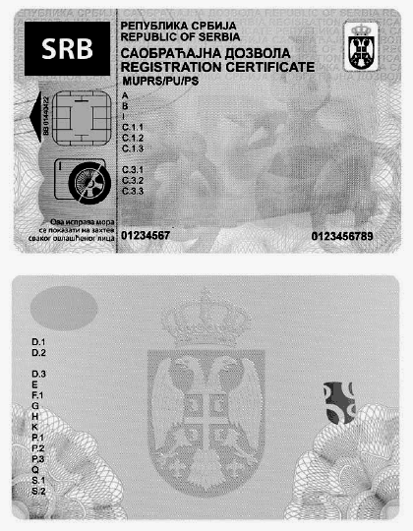
Obrazac 3
REGISTRACIONA NALEPNICA ZA UNUTRAŠNJU UPOTREBU
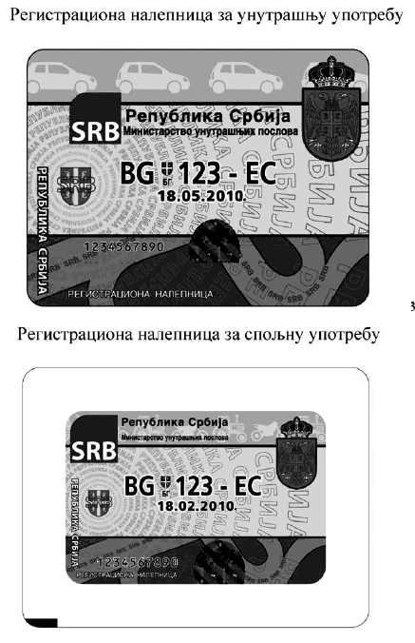
Obrazac 4
POTVRDA O PRIVREMENOJ REGISTRACIJI VOZILA
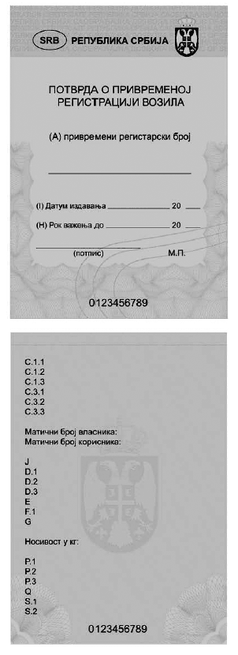
Obrazac 5
ZAHTEV ZA IZDAVANJE TABLICA ZA PRIVREMENO OZNAČAVANJE VOZILA
Podaci o  vlasniku | Prezime (naziv)
 | Ime
 | JMBG-MB
 | Prebivalište (sedište), adresa
Podaci o licu koje će upravljati  vozilom | Prezime
 | Ime
 | JMBG
 | Prebivalište, adresa
 | Podaci o vozačkoj dozvoli | Broj |  | Važnost do | Organ |  |  | Kategorije
Podaci o vozilu | Vrsta
 | Marka, tip
 | Broj šasije
 | Broj motora
Maršuta | Od |  |  |  |  | Preko
 | Do
Razlog izdavanja |  |  | Period za koji se traže tablice
Mesto i datum podnošenja zahteva |  |  | Broj lične karte i potpis podnosioca zahteva:

Naziv organa/pravnog lica _____________________________________________________
Broj registra | ___________________________________________________________
Datum izdavanja tablica ______________________________________________________
Oznaka registarskog područja i broj tablica _______________________________________
Važnost tablica i potvrde ______________________________________________________
Potpis ovlašćenog lica ____________________________________________________ |  | MP
Potvrđujem da sam dana ________________________ preuzeo tablice za privremeno označavanje vozila ________________________ i potvrdu o njihovom korišćenju.
__________________________________
(potpis lica koje preuzima tablice i potvrdu)
Obrazac 6
POTVRDA O KORIŠĆENJU TABLICA ZA PRIVREMENO OZNAČAVANJE VOZILA
Republika Srbija
Ministarstvo unutrašnjih poslova
Policijska uprava u __________________
Broj: _________________________
Datum: _______________________

__________________________________
(naziv ovlašćenog pravnog lica)
_________________________________
(sedište)
Broj: _________________________
Datum: _______________________
Na osnovu člana 269. Zakona o bezbednosti saobraćaja na putevima ("Službeni glasnik RS", broj 41/09) i člana 49. Pravilnika o registraciji motornih i priključnih vozila, izdaje se
POTVRDA O KORIŠĆENJU TABLICA ZA PRIVREMENO OZNAČAVANJE VOZILA
Na zahtev ____________________________________ iz ________________________________________ izdate su tablice za privremeno označavanje vozila:
 | _____________________________________________ | , za vozilo
 | (oznaka registarskog područja i broj)
Vrsta: _______________
Marka: ______________
Tip: _________________
Broj šasije: ____________________________________________________________
Maršuta: od _________________________________ preko _________________________________ do _________________
u trajanju od _____________________________ do ____________________________ godine.
Vozilom će upravljati ________________________________ iz ________________________________ JMBG ________________________________
MP
____________________________
(potpis ovlašćenog lica)
Crtež 1a
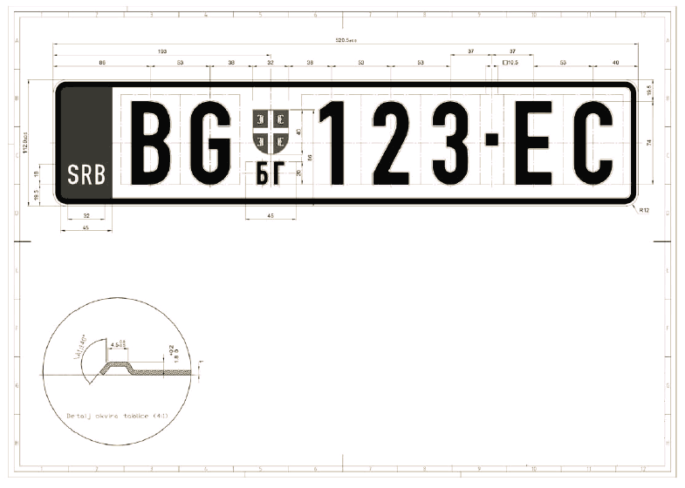
Crtež 1b
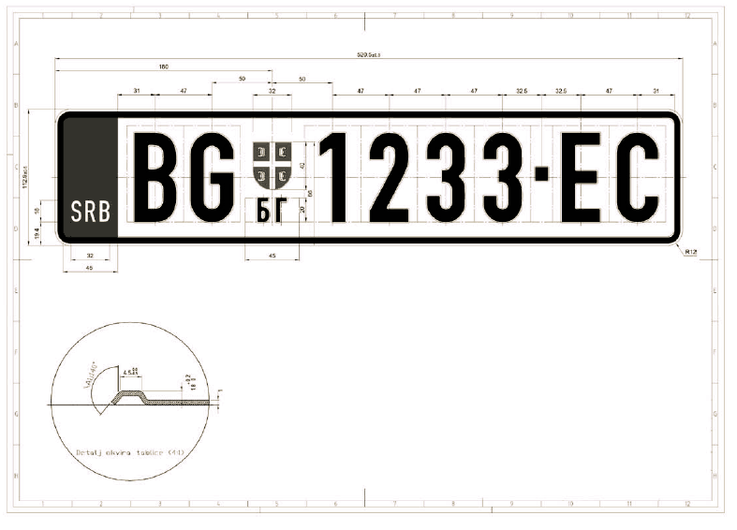
Crtež 2
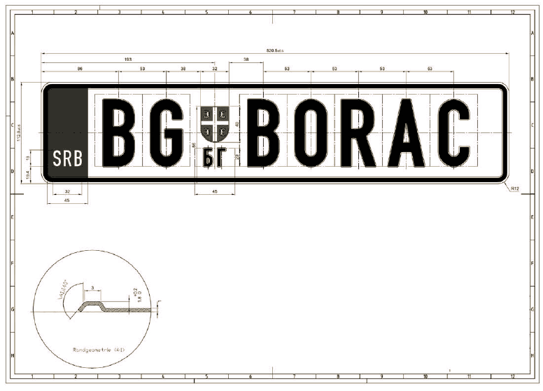
Crtež 3
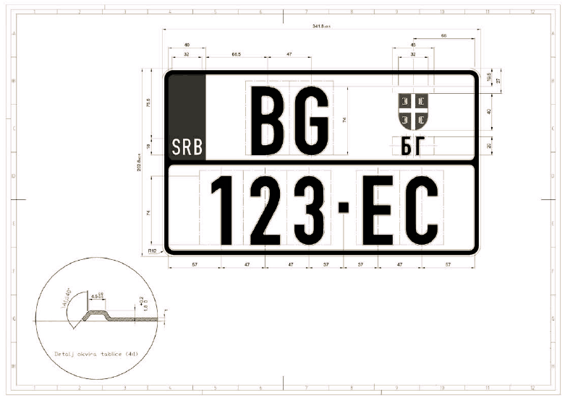
Crtež 4
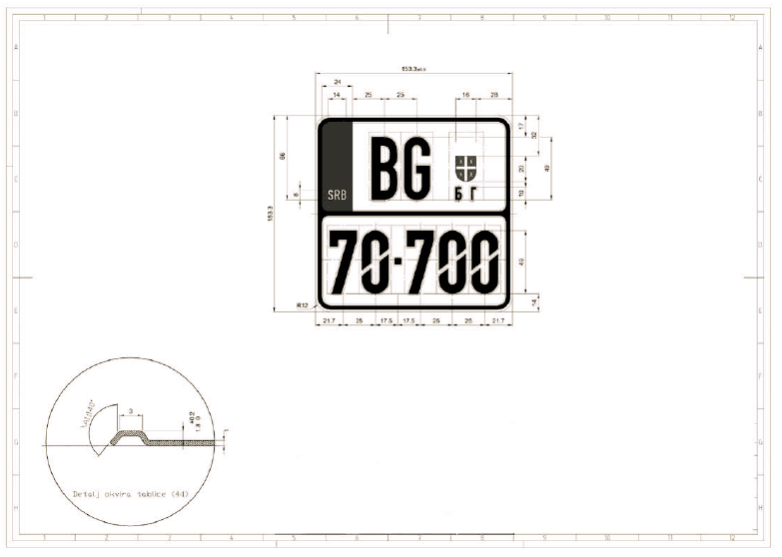
Crtež 5
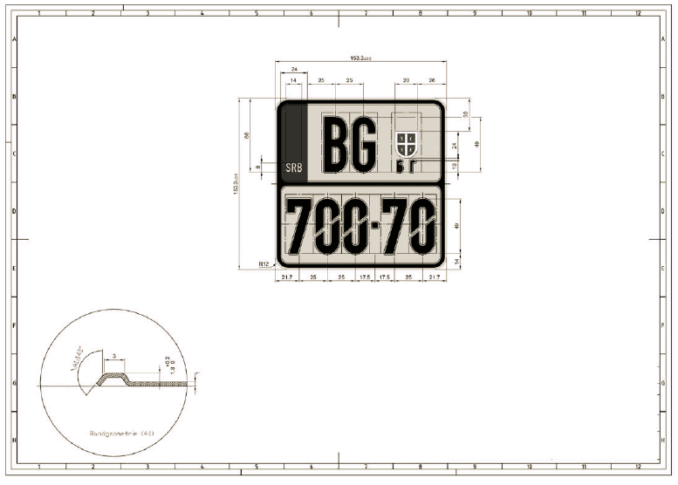
Crtež 6
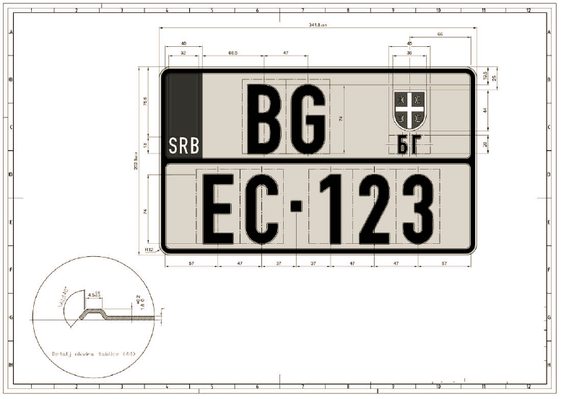
Crtež 7
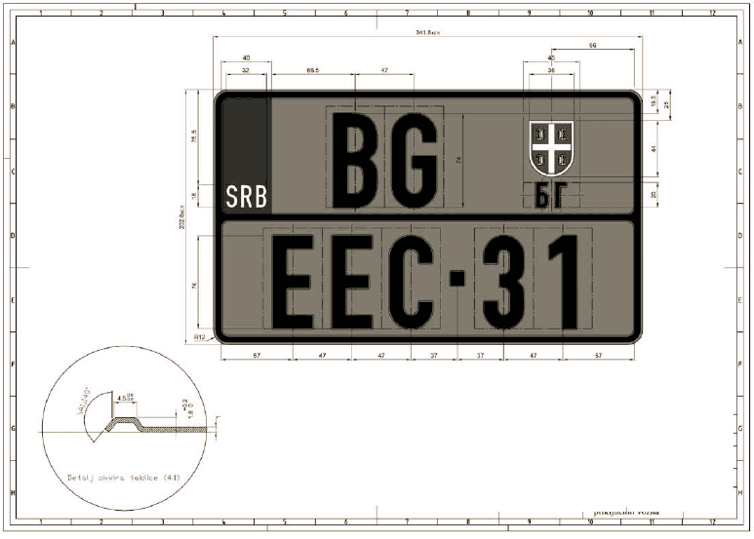
Crtež 8
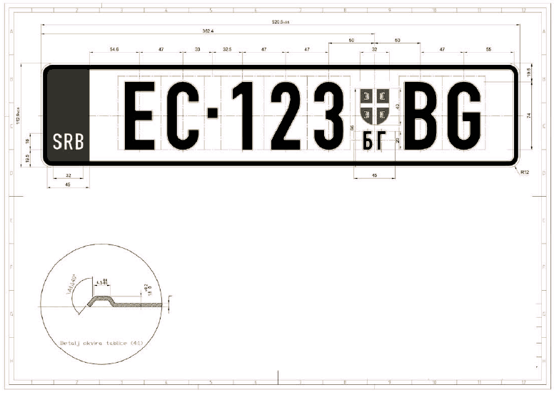
Crtež 9
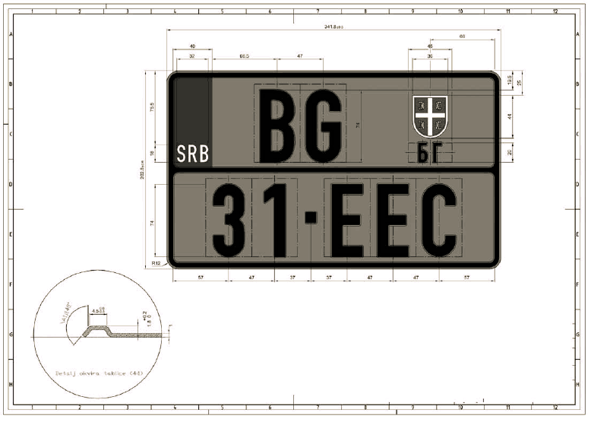
Crtež 10
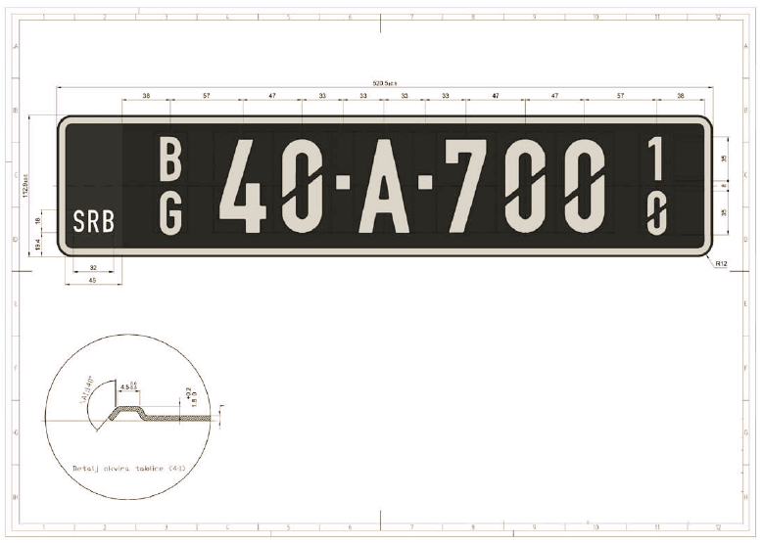
Crtež 11
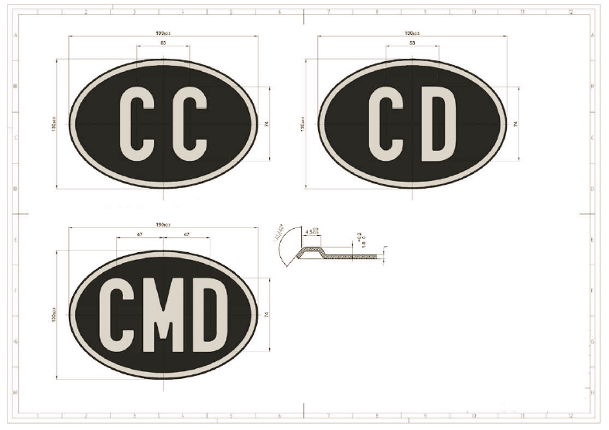
Crtež 12
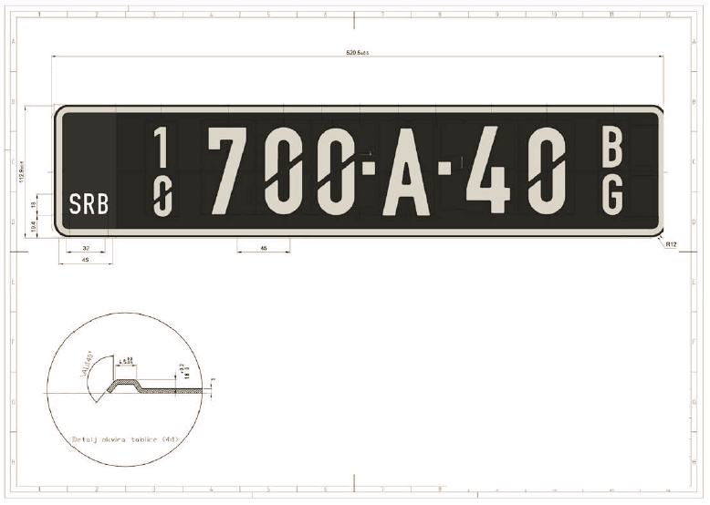
Crtež 13
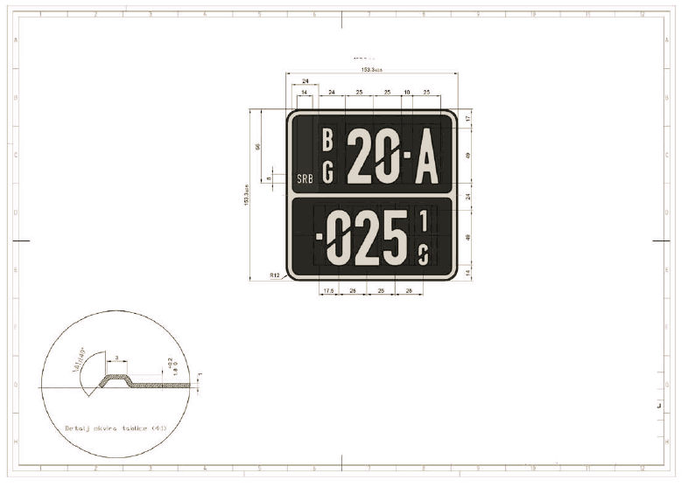
Crtež 14
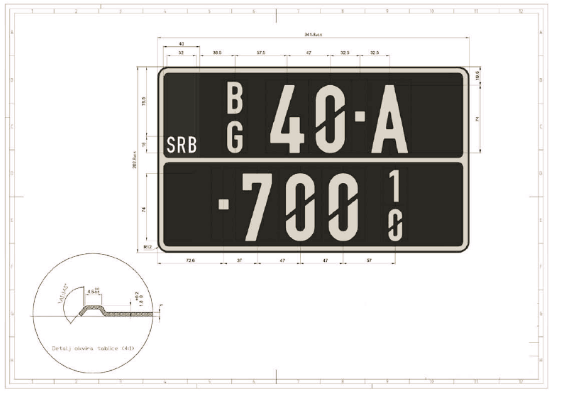
Crtež 15
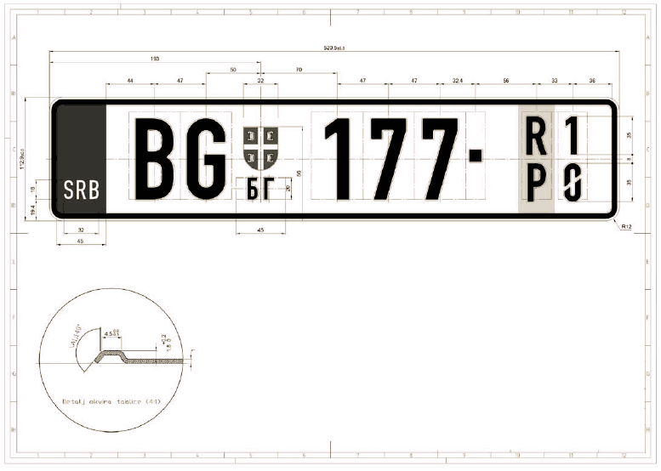
Crtež 16
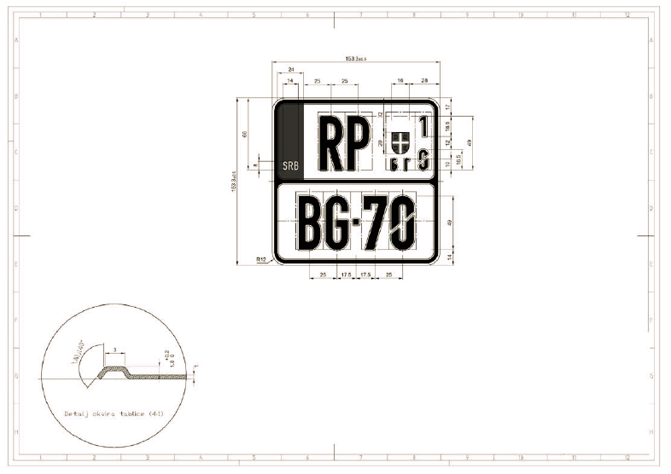
Crtež 17
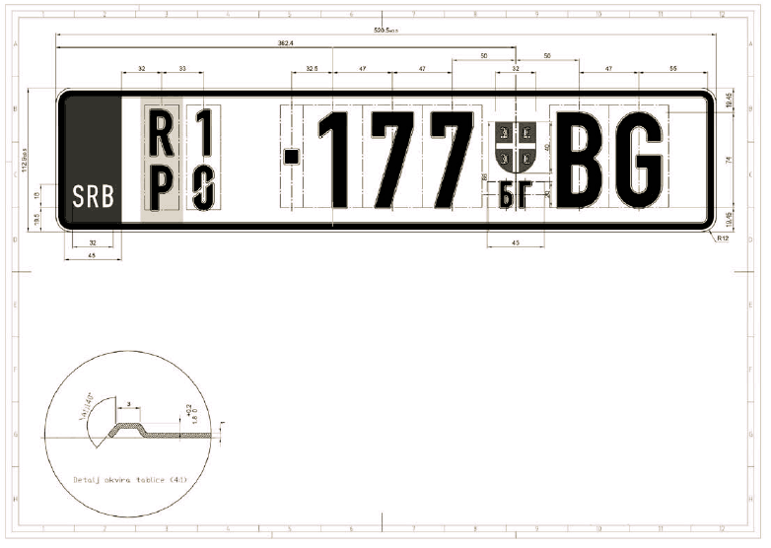
Crtež 18
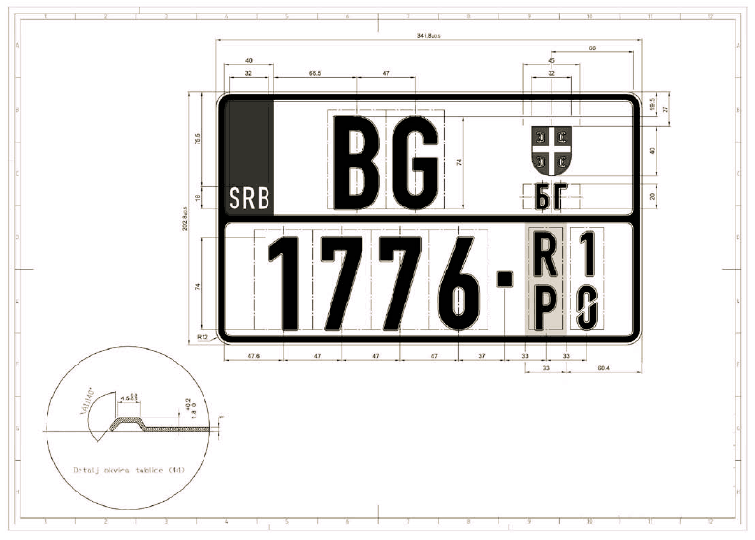
Crtež 19
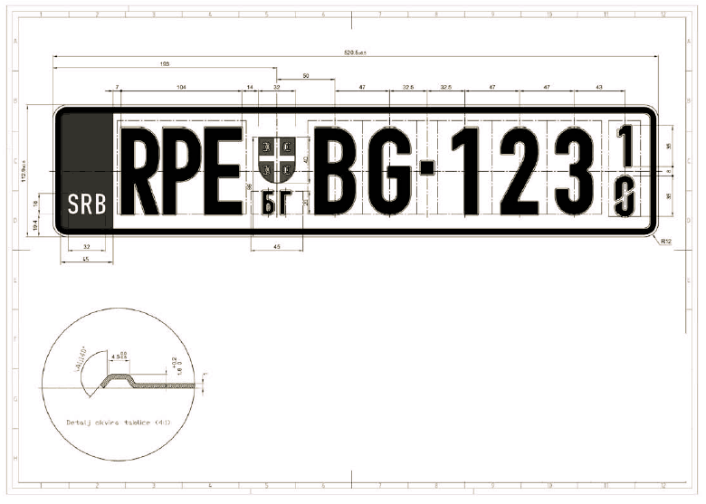
Crtež 20
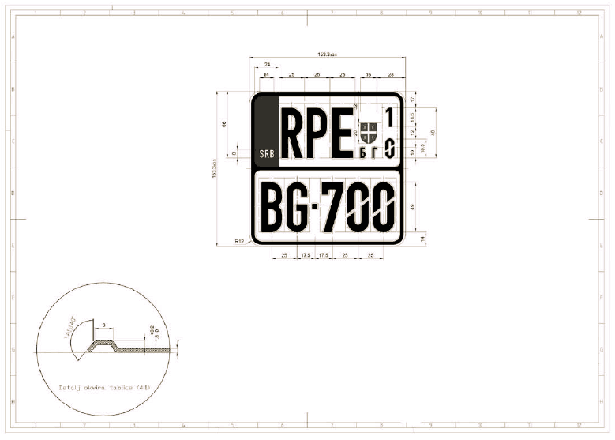
Crtež 21
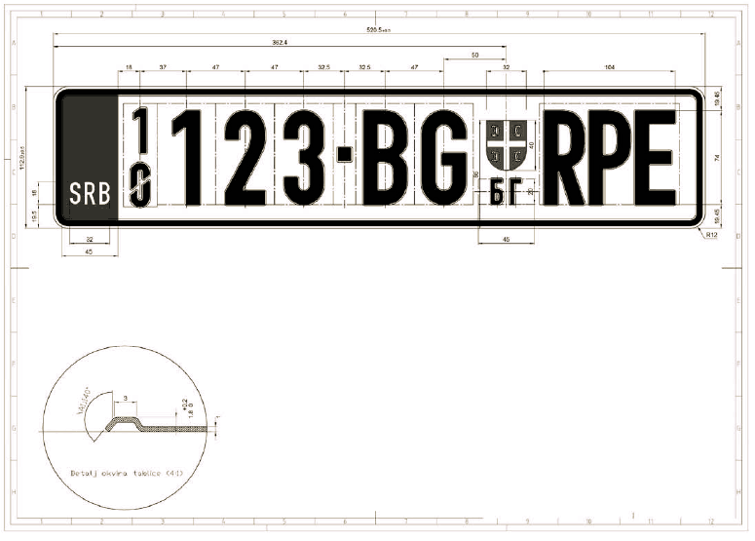
Crtež 22
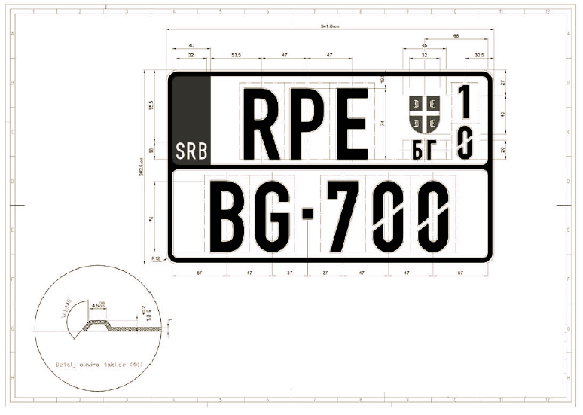
Crtež 23
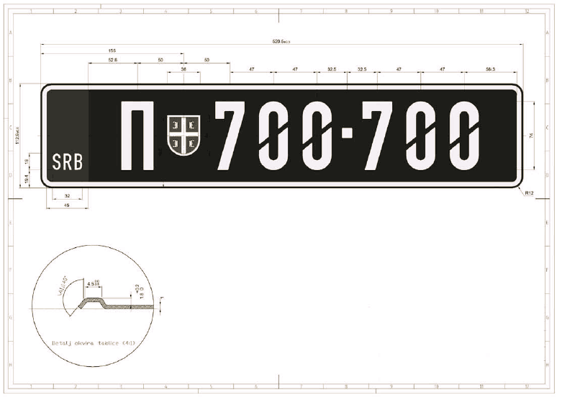
Crtež 24
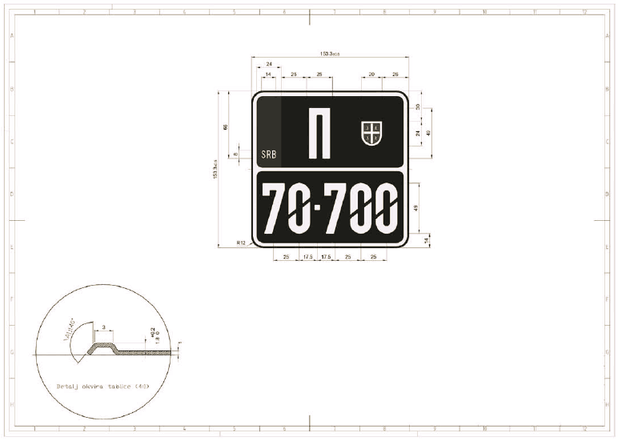
Crtež 25
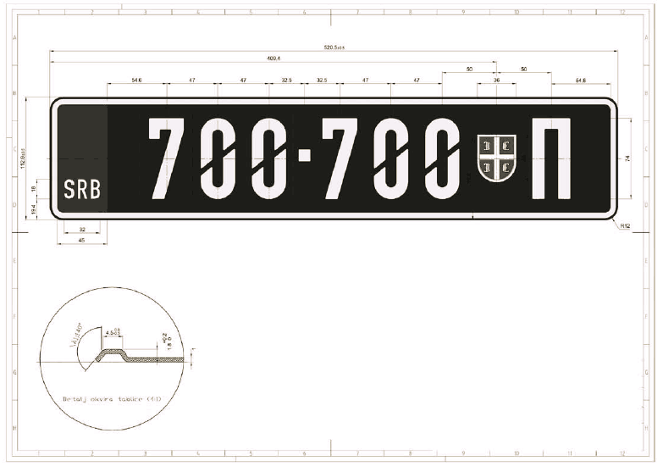
Crtež 26
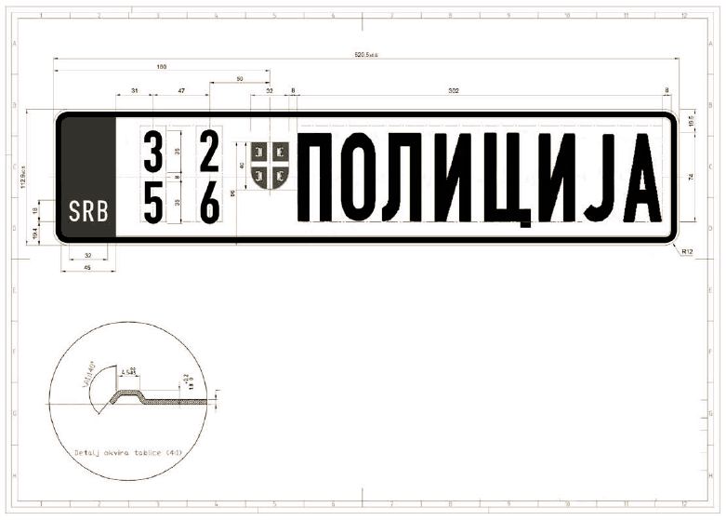
Crtež 27
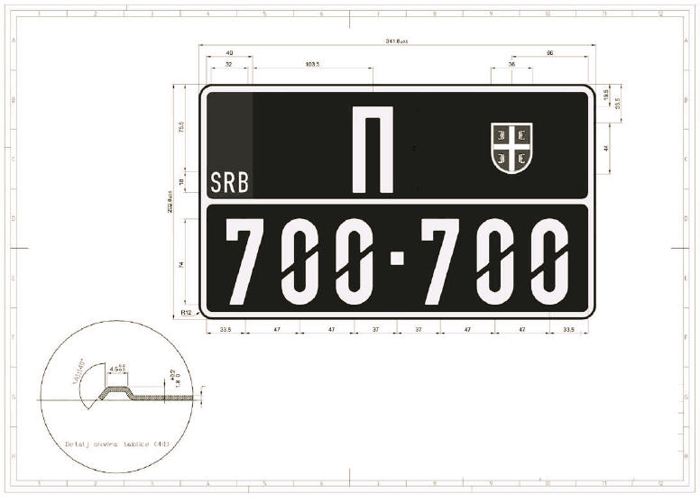
Crtež 28
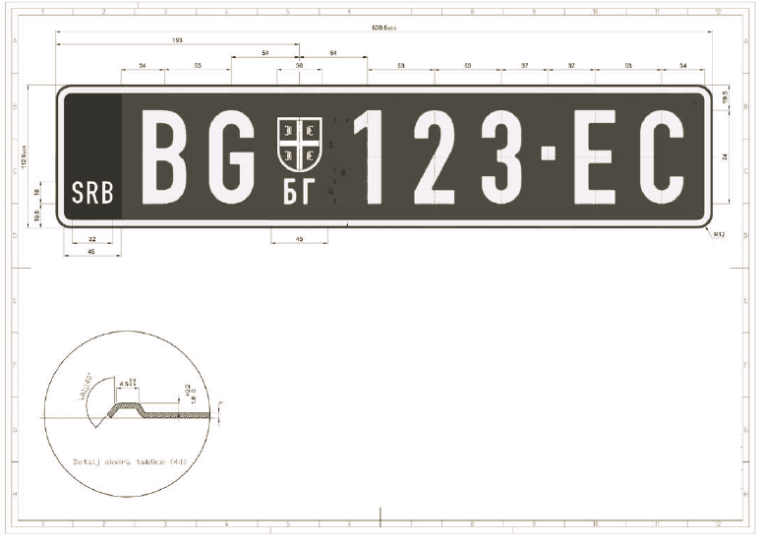
Crtež 29
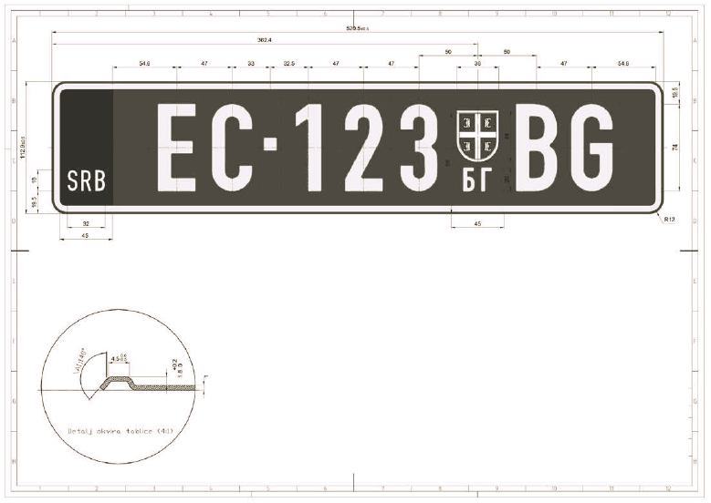
Crtež 30
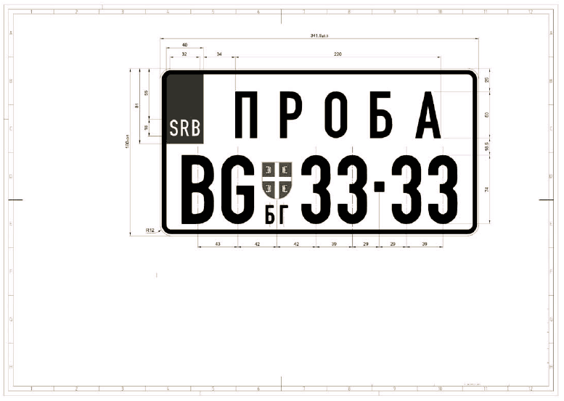
Crtež 30a
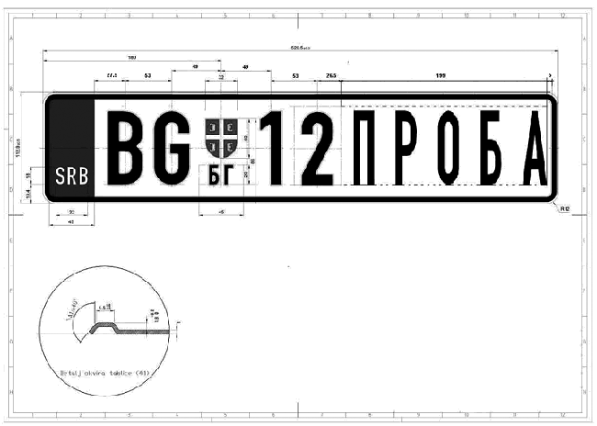
Crtež 31
Crtež 32
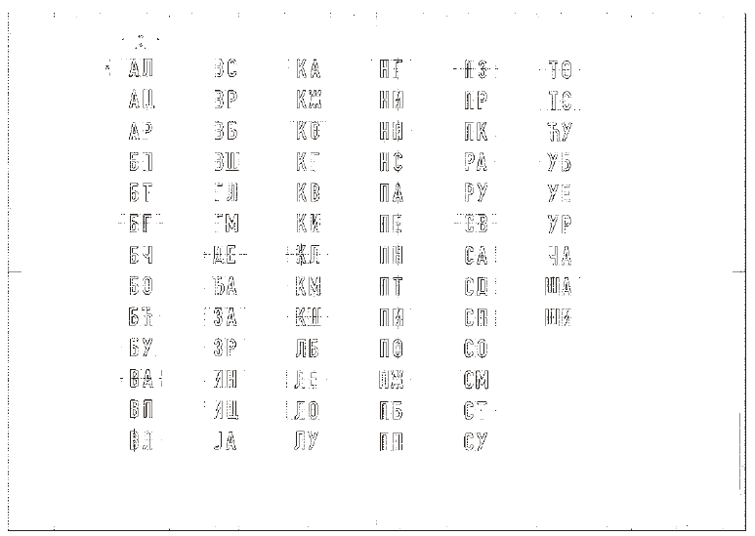
Crtež 33
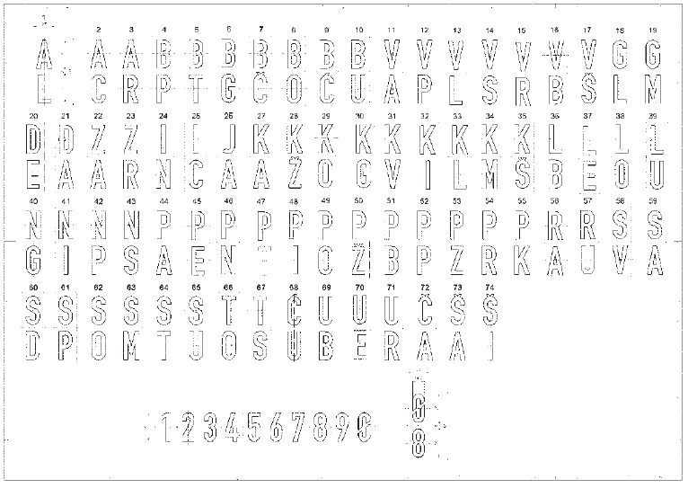
Prilog 1
SPISAK OZNAKA REGISTARSKIH PODRUČJA
Na teritoriji Republike Srbije utvrđuju se sledeća registarska područja:
1) registarsko područje Aleksinac (АЛ-AL), koje obuhvata teritoriju opštine Aleksinac;
2) registarsko područje Aleksandrovac (АЦ-AC) koje obuhvata teritoriju opštine Aleksandrovac;
3) registarsko područje Aranđelovac (АР-AR), koje obuhvata teritoriju opštine Aranđelovac;
4) registarsko područje Bačka Palanka (БП-BP), koje obuhvata teritoriju opštine Bačka Palanka
5) registarsko područje Bačka Topola (БТ-BT), koje obuhvata teritoriju opštine Bačka Topola;
6) registarsko područje Beograd (БГ-BG), koje obuhvata teritoriju gradskih opština: Barajevo, Voždovac, Vračar, Grocka, Zvezdara, Zemun, Lazarevac, Mladenovac, Novi Beograd, Obrenovac, Palilula, Rakovica, Savski venac, Sopot, Stari grad, Surčin i Čukarica;
7) registarsko područje Bečej (БЧ-BČ), koje obuhvata teritoriju opštine Bečej;
8) registarsko područje Bor (БО-BO), koje obuhvata teritoriju opština: Majdanpek i Bor;
9) registarsko područje Bogatić (БЋ-BĆ) koje obuhvata teritoriju opštine Bogatić;
10) registarsko područje Bujanovac (БУ-BU) koje obuhvata teritoriju opštine Bujanovac);
11) registarsko područje Valjevo (ВА-VA), koje obuhvata teritoriju opština: Lajkovac, Ljig, Mionica, Osečina i grada Valjeva;
12) registarsko područje Velika Plana (ВП-VP), koje obuhvata teritoriju opštine Velika Plana;
13) registarsko područje Vlasotince (ВЛ-VL) koje obuhvata teritoriju opštine Vlasotince;
14) registarsko područje Vrbas (ВС-VS), koje obuhvata teritoriju opštine Vrbas;
15) registarsko područje Vranje (ВР-VR), koje obuhvata teritoriju opština: Bosilegrad, Vladičin Han, Preševo, Trgovište i grada Vranja;
16) registarsko područje Vrnjačka Banja (ВБ-VB) koje obuhvata teritoriju opštine Vrnjačka Banja;
17) registarsko područje Vršac (ВШ-VŠ), koje obuhvata teritoriju opština: Bela Crkva, Plandište i Vršac;
18) registarsko područje Gnjilane (ГЛ-GL), koje obuhvata teritoriju opština: Vitina, Kosovska Kamenica, Novo Brdo i Gnjilane;
19) registarsko područje Gornji Milanovac (ГМ-GM), koje obuhvata teritoriju opštine Gornji Milanovac;
20) registarsko područje Despotovac (ДЕ-DE) koje obuhvata teritoriju opštine Despotovac;
21) registarsko područje Đakovica (ЂА-ĐA), koje obuhvata teritoriju opština: Dečani i Đakovica;
22) registarsko područje Zaječar (ЗА-ZA), koje obuhvata teritoriju opština: Boljevac, Sokobanja i grada Zaječara;
23) registarsko područje Zrenjanin (ЗР-ZR), koje obuhvata teritoriju opštine: Žitište, Novi Bečej, Nova Crnja, Sečanj i grada Zrenjanina;
24) registarsko područje Inđija (ИН-IN), koje obuhvata teritoriju opštine Inđija;
25) registarsko područje Ivanjica (ИЦ-IC) koje obuhvata teritoriju opštine Ivanjica;
26) registarsko područje Jagodina (ЈА-JA), koje obuhvata teritoriju opštine Rekovac i grada Jagodine;
27) registarsko područje Kanjiža (KA-KA), koje obuhvata teritoriju opštine Kanjiža;
28) registarsko područje Knjaževac (КЖ-KŽ), koje obuhvata teritoriju opštine Knjaževac;
29) registarsko područje Kovin (KO-KO), koje obuhvata teritoriju opštine Kovin;
30) registarsko područje Kragujevac (KГ-KG), koje obuhvata teritoriju opština: Batočina, Knić, Lapovo, Rača i grada Kragujevca;
31) registarsko područje Kraljevo (KВ-KV), koje obuhvata teritoriju grada Kraljeva;
32) registarsko područje Kikinda (KИ-KI), koje obuhvata teritoriju opština: Čoka, Novi Kneževac i Kikinda;
33) registarsko područje Kladovo (KЛ-KL), koje obuhvata teritoriju opštine Kladovo;
34) registarsko područje Kosovska Mitrovica (KM-KM), koje obuhvata teritoriju opština: Vučitrn, Zvečan, Zubin Potok, Leposavić, Srbica i Kosovska Mitrovica;
35) registarsko područje Kruševac (KШ-KŠ), koje obuhvata teritoriju opština: Brus, Varvarin, Ćićevac i grada Kruševca;
36) registarsko područje Lebane (ЛБ-LB) koje obuhvata teritoriju opštine Lebane;
37) registarsko područje Leskovac (ЛЕ-LE), koje obuhvata teritoriju opština: Bojnik, Medveđa, Crna Trava i grada Leskovca;
38) registarsko područje Loznica (ЛО-LO), koje obuhvata teritoriju opština: Krupanj, Ljubovija, Mali Zvornik i grada Loznice;
39) registarsko područje Lučani (ЛУ-LU) koje obuhvata teritoriju opštine Lučani;
40) registarsko područje Negotin (НГ-NG) koje obuhvata teritoriju opštine Negotin;
41) registarsko područje Niš (НИ-NI), koje obuhvata teritoriju opština: Gadžin Han, Doljevac, Merošina, Ražanj, Svrljig i grada Niša;
42) registarsko područje Nova Varoš (НВ-NV), koje obuhvata teritoriju opštine Nova Varoš;
43) registarsko područje Novi Pazar (НП-NP), koje obuhvata teritoriju grada Novog Pazara;
44) registarsko područje Novi Sad (НС-NS), koje obuhvata teritoriju opština: Bač, Bački Petrovac, Beočin, Žabalj, Srbobran, Sremski Karlovci, Temerin, Titel i grada Novog Sada;
45) registarsko područje Pančevo (ПА-PA), koje obuhvata teritoriju opština: Alibunar, Kovačica, Opovo i grada Pančeva;
46) registarsko područje Peć (ПЕ-PE), koje obuhvata teritoriju opština: Istok, Klina i Peć;
47) registarsko područje Paraćin (ПН-PN), koje obuhvata teritoriju opštine Paraćin;
48) registarsko područje Petrovac na Mlavi (ПТ-PT), koje obuhvata teritoriju opštine Petrovac na Mlavi;
49) registarsko područje Pirot (ПИ-PI), koje obuhvata teritoriju opština: Babušnica, Bela Palanka, Dimitrovgrad i Pirot;
50) registarsko područje Požarevac (ПО-PO), koje obuhvata teritoriju opština: Veliko Gradište, Golubac, Žabari, Žagubica, Kučevo, Malo Crniće i grada Požarevca;
51) registarsko područje Požega (ПЖ-PŽ) koje obuhvata teritoriju opštine Požega;
52) registarsko područje Priboj (ПБ-PB) koje obuhvata teritoriju opštine Priboj;
53) registarsko područje Prijepolje (ПП-PP), koje obuhvata teritoriju opštine Prijepolje;
54) registarsko područje Prizren (ПЗ-PZ), koje obuhvata teritoriju opština: Gora, Orahovac, Suva Reka i Prizren;
55) registarsko područje Priština (ПР-PR), koje obuhvata teritoriju opština: Glogovac, Kosovo Polje, Lipljan, Obilić, Podujevo i grada Prištine;
56) registarsko područje Prokuplje (ПК-PK), koje obuhvata teritoriju opština: Blace, Žitorađa, Kuršumlija i Prokuplje;
57) registarsko područje Raška (РА-RA) koje obuhvata teritoriju opštine Raška;
58) registarsko područje Ruma (РУ-RU), koje obuhvata teritoriju opština: Irig, Pećinci i Ruma;
59) registarsko područje Svilajnac (СВ-SV), koje obuhvata teritoriju opštine Svilajnac;
60) registarsko područje Senta (СА-SA) koje obuhvata teritoriju opština Senta i Ada;
61) registarsko područje Sjenica (СЈ-SJ) koje obuhvata teritoriju opštine Sjenica;
62) registarsko područje Smederevo (СД-SD), koje obuhvata teritoriju grada Smedereva;
63) registarsko područje Smederevska Palanka (СП-SP), koje obuhvata teritoriju opštine Smederevska Palanka;
64) registarsko područje Sombor (СО-SO), koje obuhvata teritoriju opština: Apatin, Kula, Odžaci i grada Sombora;
65) registarsko područje Sremska Mitrovica (СМ-SM), koje obuhvata teritoriju grada Sremske Mitrovice;
66) registarsko područje Stara Pazova (СТ-ST) koje obuhvata teritoriju opštine Stara Pazova;
67) registarsko područje Subotica (СУ-SU), koje obuhvata teritoriju opštine Mali Iđoš i grada Subotice;
68) registarsko područje Surdulica (СЦ-SC), koje obuhvata teritoriju opštine Surdulica;
69) registarsko područje Topola (ТО-TO) koje obuhvata teritoriju opštine Topola;
70) registarsko područje Trstenik (ТС-TS), koje obuhvata teritoriju opštine Trstenik;
71) registarsko područje Tutin (ТТ-TT), koje obuhvata teritoriju opštine Tutin;
72) registarsko područje Ćuprija (ЋУ-ĆU) koje obuhvata teritoriju opštine Ćuprija;
73) registarsko područje Ub (УБ - UB) koje obuhvata teritoriju opštine Ub;
74) registarsko područje Užice (УЕ-UE), koje obuhvata teritoriju opština: Arilje, Bajina Bašta, Kosjerić, Čajetina i grada Užica;
75) registarsko područje Uroševac (УР-UR), koje obuhvata teritoriju opština: Kačanik, Štimlje, Štrpce i Uroševac;
76) registarsko područje Čačak (ЧА-ČA), koje obuhvata teritoriju grada Čačka;
77) registarsko područje Šabac (ША-ŠA), koje obuhvata teritoriju opština: Vladimirci, Koceljeva i grada Šapca;
78) registarsko područje Šid (ШИ-ŠI), koje obuhvata teritoriju opštine Šid.

